宏于電機股份有限公司
2024 年永續報告書

HORNGYU ELECTRIC
2024 SUSTAINABILITY REPORT

2025年7月

目錄
目錄 2
關於報告書 4
董事長的話： 6
關於宏于電機 7
公司概況 7
全球營運據點 8
歷史沿革 9
宏于服務項目 10
獎項榮耀 17
年度亮點 22
利害關係人議合Stakeholder Engagement 24
利害關係人鑑別、溝通與回應 25
2024年重大議題矩陣 28
2024年重大議題說明 29
公司治理Corporate Governance 31
組織架構 32
永續發展組織架構 34
董事會運作情形 35
董事會進修精進 37
董事會評鑑方法 37
財務績效-管理方針 39
公司治理與風險管理_管理方針 43
價值鏈 44
外部組織參與 45
誠信經營Integrity management 46
誠信經營及法規依循-管理方針 47
補救負面影響程序 49
創新研發-管理方針 50
創新驅動‧引領智能配電未來 52
資訊安全與客戶隱私-管理方針 60
法律規範遵循 62
社會 Social 63
人員組成 64
職業健康與安全-管理方針 72
員工培訓與訓練-管理方針 77
人才接班計畫 81
績效考核概述 85
社會參與 85
環境 Environment 91
氣候相關財務揭露 92
能源與溫室氣體管理-管理方針 99
附錄 Appendix 103
附錄一 GRI內容索引表 104
附錄二 重大議題內容索引表 106
附錄三 自願揭露指標內容索引表 109
附錄四 SASB 對照 110

關於報告書
報告書期間與範疇 GRI 2-3、GRI 2-4
宏于電機股份有限公司（以下簡稱為「宏于」、「宏于電機」、「本公司」），本報告書資訊揭露期間為2024年，內容涵蓋宏于電機於環境面、社會面、治理面三大面向等重要議題的觀點與因應作為，同時也讓利害關係人了解本公司在落實社會責任之政策、措施及成果，以及未來邁向永續發展的願景與目標，財報資料涵蓋總公司及高雄辦事處，報導涵蓋範圍為宏于電機股份有限公司總公司，不包含越南分公司。
本報告書撰寫原則參考及部分依循全球永續性報告協會（GRI，Global Reporting Initiative）發布GRI永續性報告準則（2021）進行撰寫，及參考永續會計準則委員會（Sustainability Accounting Standards Board，SASB）的永續指標編製，同時，本報告亦參考氣候相關財務揭露工作小組（Task Force on Climate-related Financial Disclosures，TCFD）所提出之建議架構，就治理、策略、風險管理及指標與目標四大面向揭露氣候相關財務風險與機會。由於本報告書為首次發行，故無過往報告內容重編的情事。
本公司於報導期間內並無重大資訊重編之情事。本公司亦透過智能化配電設備研發、提升能源管理效率及導入綠色製造等措施，積極推動節能減碳，降低對環境的影響，並為產業永續發展貢獻一己之力。
發行期間及周期
2025年首度發行第一本報告書，預計每年定期發行一次。
報告期間：2024年1月1日至2024年12月31日
本次發行時間：2025年8月
下次發行時間：預計2026年8月
聯絡資訊
若您有任何關於本報告書內容之建議或問題，歡迎您與我們聯絡：
聯絡人：宏于電機永續小組
地址：新北市樹林區武林街2之3號
電話：（02）2681-8008
E-mail：hec156@hyec.com.tw
官方網站： https://www.horngyu.com/webls-zh-tw/index.html
資料數據審核與查證 GRI 2-5
本報告書所揭露的資料均由各責任單位依實際情況填報，隨後由公司永續發展小組進行統籌規劃，並依行政程序送交永續長、總經理審閱核定後發布。報告中所有數據均源自公司自行統計及調查，其中財務數據以新臺幣計算，並經勤業眾信聯合會計師事務所簽證確認後予以公開。報告書內容未經第三方查證，係由本公司自行宣告。

董事長的話： GRI 2-22
宏于電機在 2024 年持續以「數位轉型、永續經營、低碳智造、節能減碳」為核心發展方向，透過數位化與低碳智能製造雙軌並進，穩健朝向 2050 年淨零排放的國際目標邁進，致力為下一代打造更美好的生活環境。為實現這項願景，我們將深化智慧科技應用，持續提升能源效率、降低碳足跡，並積極導入綠色能源與減碳技術，以強化企業在環境、社會與經濟三面向的綜合韌性。
我們堅守最高標準的企業治理原則，強化內部制度透明與法遵機制，並積極導入 ESG 概念於日常營運與決策過程中。我們也重視利害關係人的聲音，與供應商與合作夥伴攜手推動產業鏈共好，建構責任與永續並重的價值鏈。在人才方面，我們視員工為企業永續的核心力量，持續投入教育訓練與職涯發展，並建立多元、包容與工作生活平衡的職場文化，以培育具創新力與使命感的團隊。
在這共同的承諾下，我們期待與各界夥伴攜手邁向綠色、智慧且永續的未來。展望未來，宏于電機也將積極推動 IPO 計畫，透過資本市場進一步強化企業體質，擴大影響力，邁向更具國際競爭力的永續企業。
宏于電機 董事長

關於宏于電機

公司概況 GRI 2-1、GRI 2-2
自1987年成立至今，宏于電機股份有限公司在配電領域有逾35年豐富經驗，秉持「專業智造、創新技術」的理念，以銅排事業處作為強大的後盾，以及工程事業處團隊搭配，致力規畫完善電力系統，並結合能源轉型趨勢，導入雲端演算技術推出智能配電盤，即時掌握智能配電盤電力訊息，不論在產品、技術、服務方面，持續為能源轉化及應用找出最適化的方案。
基本資料表
公司名稱 | 宏于電機股份有限公司
董事長 | 詹家榮
組織創立時間 | 1987年4月3日
總部位置 | 新北市樹林區武林街2-3號
主要產品及服務 | 配電盤、銅排、工程服務
產業類別 | 電力機械器材製造修配業
資本總額 | 300,000仟元
實收資本額 | 241,410仟元
合併營收 | 3,069,902
員工總人數 | 244人

全球營運據點
▼宏于營運據點
營運據點名稱 | 地址 | 聯絡方式
宏于電機股份有限公司 總公司 | 新北市樹林區武林街2-3號 | （02）2681-8008
高雄辦事處 | 高雄市前鎮區和誠街7巷14號 | （07）7811-3558
越南分公司 | Office 0701, 7th Floor, Luxury Building, Block D32, Cau Giay New Urban Area, Yen Hoa Ward, Cau Giay District, Hanoi City, Vietnam. | yanvu@hyecvn.com

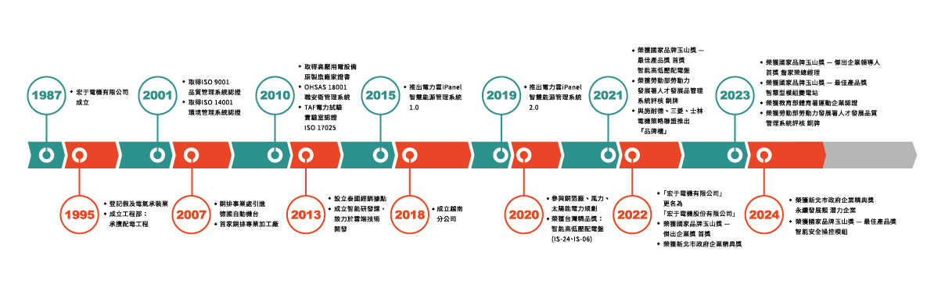
歷史沿革

宏于服務項目
宏于電機提供多元化電力相關產品與服務，涵蓋配電盤、智慧配電盤、ECO低碳電力盤、能源管理系統、銅排加工與電力模組組裝，並延伸至太陽能與儲能系統的整合規劃與現場施工，為客戶提供一站式電力解決方案。
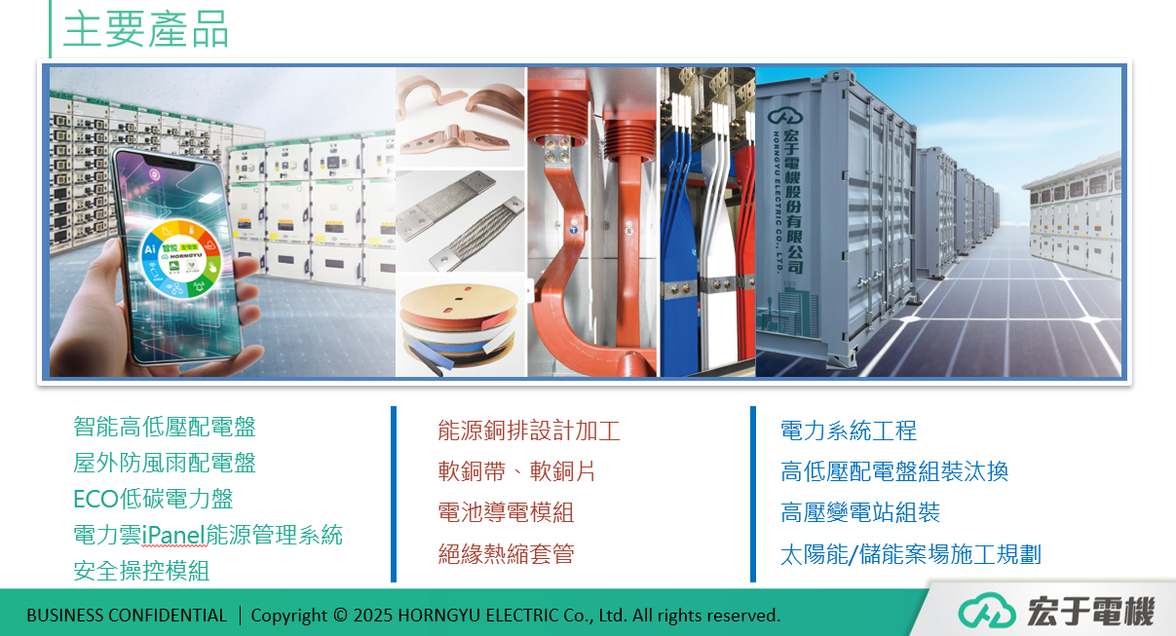

- 配電盤產品
宏于電機超過30年實務經驗，設計、製造、安裝、維護一條龍專業服務。專業團隊，規劃電力系統架構與設備空間，符合IEC國際電力安全認證、ISO管理品質認證。在硬體設備方面，涵蓋高壓與低壓配電盤，搭配自主開發的 iPanel 電力雲端監控系統，實現內外兼顧的電力解決方案。系統可24小時不間斷監控電力狀態，強化人員作業安全，同時降低故障反應時間與維護成本，提供企業最安全、高效的電力輸送與設備管理服務。
- 符合國家標準 CNS 15156 200/IEC 62271 200 、CNS IEC 61439 2。
- 設計、製造、安裝、維護，專業團隊規劃。
- 配電設計系統聯名施耐德、三菱、士林電機模組化資料庫。
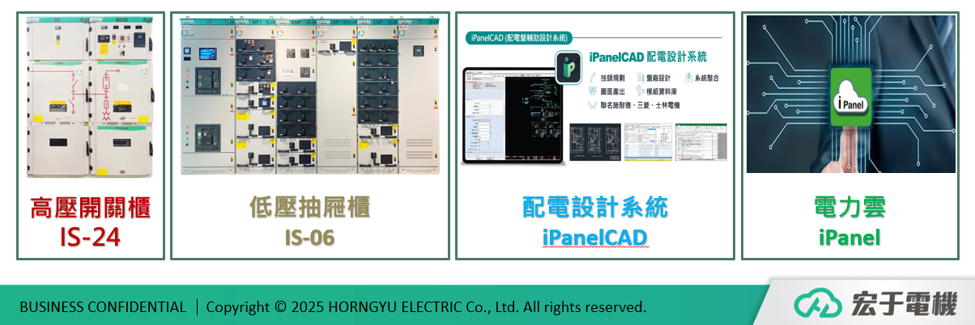
- 雲端監控系統電力雲 iPanel ，有效控管電力訊息。
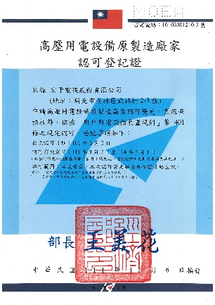
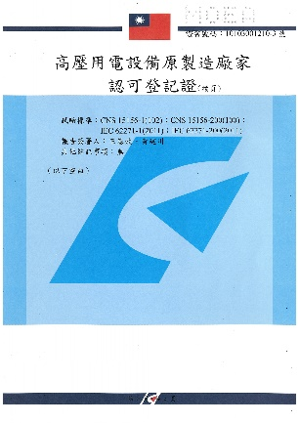
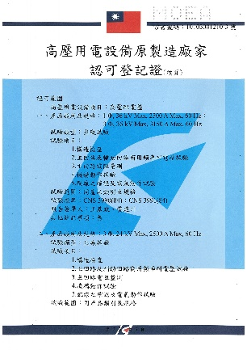
高壓用電設備原製造廠家認可登記證
iPanel智慧能源管理系統
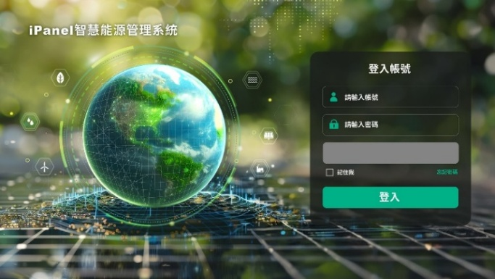

「iPanel 雲端管理系統」是傳統配電盤結合現代計算機技術和通信技術的應用，實現本身具有一定自我診斷和自動調節控制功能之配電盤。
中壓配電盤  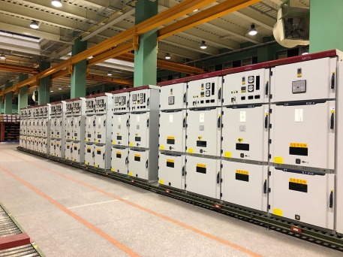  IS-24 交流金屬閉鎖型開關裝置及控制裝置（以下簡稱中置櫃），適用於額定電壓12/24kV三相交流電力系統，作為電力的傳輸與分配，並對電路執行控制、監測及保護。 | 低壓配電盤  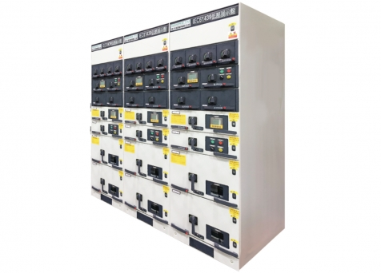  IS-06 低壓開關裝置及控制裝置（以下簡稱抽屜櫃），適用於額定電壓690V以下，額定電流6300A以下之三相交流電力系統， 作為電力的傳輸與分配，並對電路執行控制、監測及保護。

- 銅排產品
宏于電機為專業高低壓配電盤製造廠家，秉持著「品質」與「安全」的核心價值，陸續成立銅匯流排事業處，除銅排原料販售，另有各種銅排及銅件加工、編織軟銅帶、焊接軟銅片，我們引進高科技生產設備，導入歐美精準技術，搭配研發團隊的豐富經驗，可因應客戶各種設計需求，提升銅匯流排產品水準。
- 紅銅鍍錫素材規格齊全
- 配電盤內銅排加工、客製化銅件設計製造
- 高導電軟銅帶、編織型、絞線型
- 高導電軟銅片
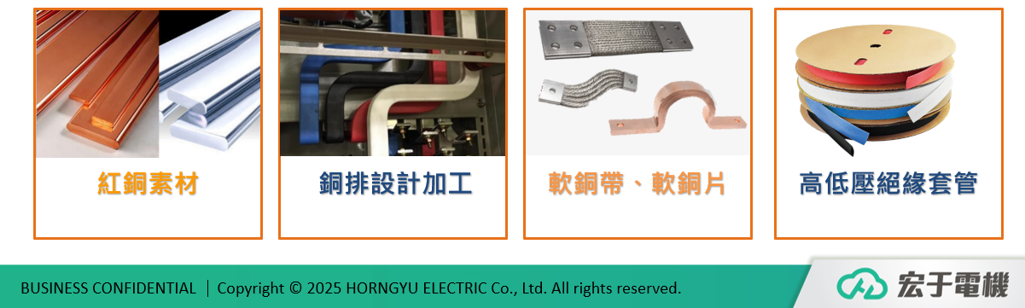
- LG高壓絕緣套、絕緣保護蓋

銅排產品

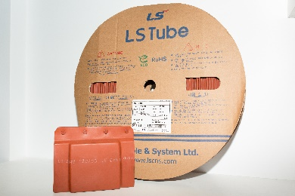
 | 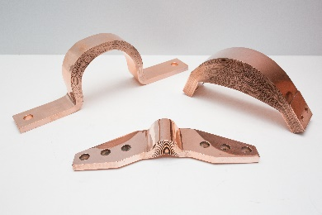
 | 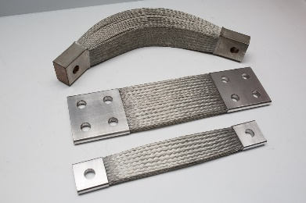

- 工程服務與實績
宏于電機成立至今近30年來，披荊斬棘孕育茁壯，擁有設計、製造、採購、品管人員等堅強的團隊陣容，我們以專業知識與技術及現代化的設備運用，讓身為客戶的您，能夠放心的將工程交給宏于電機承辦。
- 電力系統－高低壓變電站、自動控制工程
- 電力系統－不斷電系統、工廠電力系統規劃工程
- 電力系統－動力線路之增設及改善工程
- 電力系統－高低壓配電盤之組裝及連結工程
- 電力系統－高壓用戶各類開關之檢驗及竣工檢驗服務
- 電力系統－高壓變壓器絕緣油之測試及換新油服務
- 再生能源－太陽能案場施工工程
- 儲能系統－儲能案場施工工程
- 再生能源－寶島陽光再生能源股份有限公司、口湖電廠
- 教育單位－國立台灣科技大學_完成日期2020年07月
- 教育單位－國立台灣藝術大學_完成日期2014年01月
- 教育單位－泰國瑪希敦大學
- 航空單位－桃園國際機場_完成日期2018年10月
- 航空單位－高雄國際航空站_完成日期2016年10月
- 道路工程－台灣西濱快速道路_完成日期2019年05月
- 鐵路設施－高鐵燕巢總機廠_完成日期2014年07月
- 科技產業－日月光半導體製造股份有限公司_完成日期2017年01月
- 科技產業－正達國際光電股份有限公司_完成日期2015年02月
- 醫療機構－彰化基督教醫院_完成日期2019年10月
- 醫療機構－財團法人天主教靈醫會羅東聖母醫院_完成日期2017年03月
- 通訊單位－中華電信_完成日期2009年01月
- 電力單位－台灣大電力
- 公共事業－台北自來水廠_完成日期2017年06月
- 石化產業－台灣中油_完成日期2017年12月
- 建設公司－遠雄建設_完成日期2014年05月

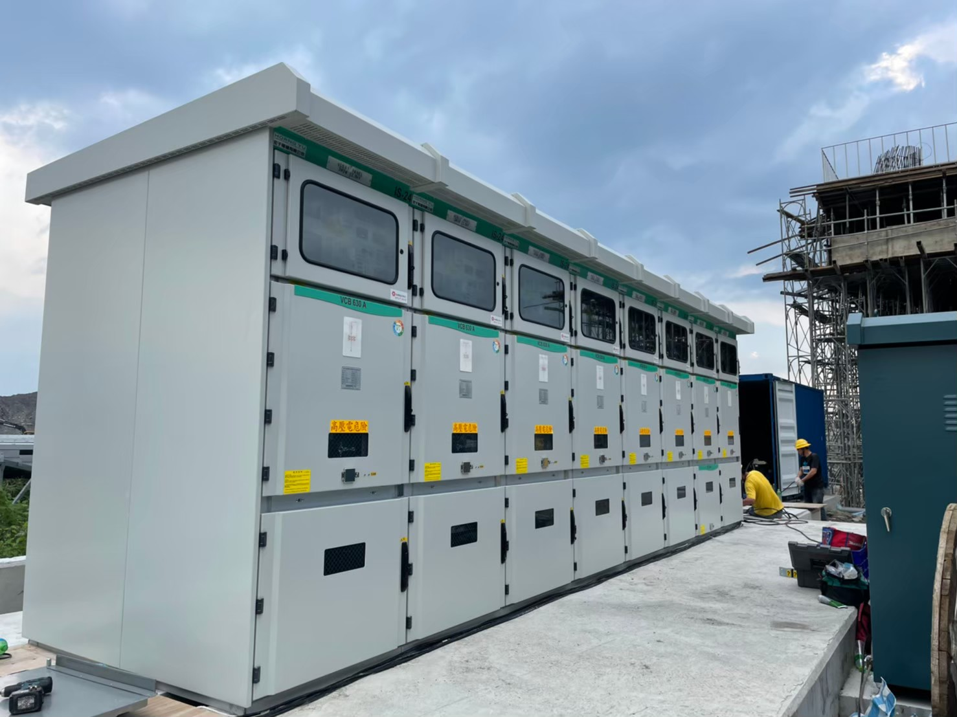
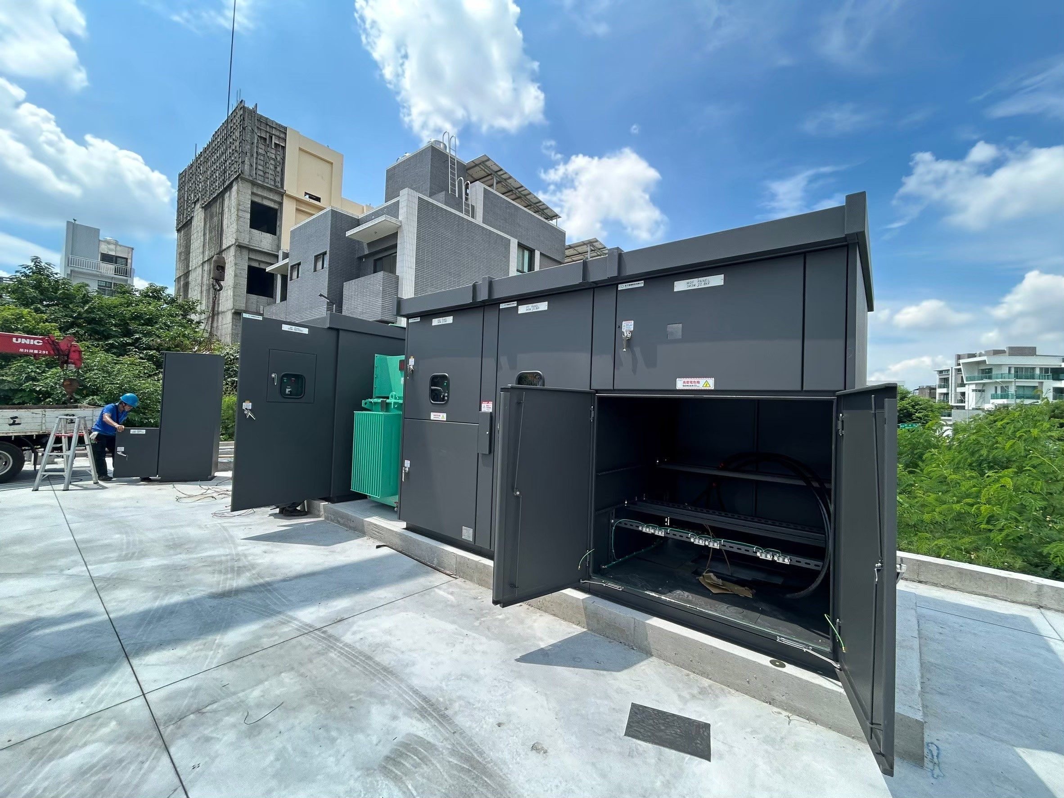
工程服務與實績
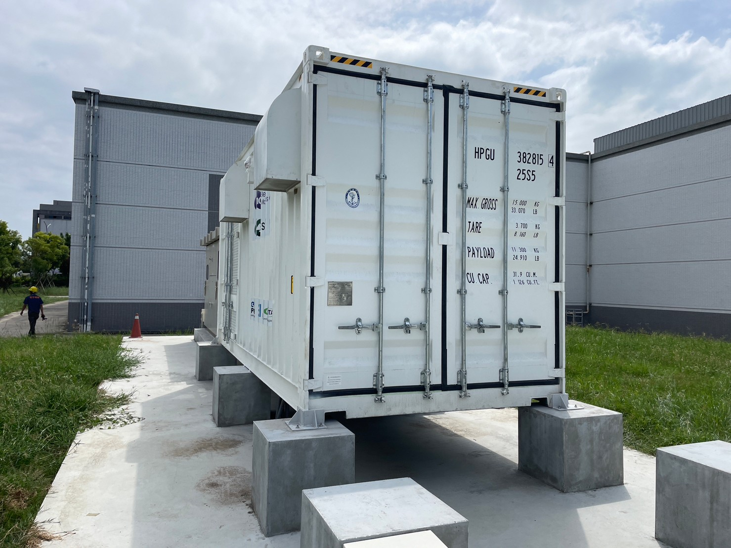 | 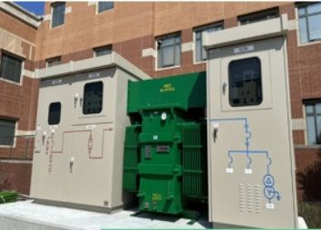

獎項榮耀
獎項 | 照片
2016年 TEEMA－  台灣優良中小企業特優獎 | 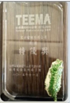
2020年  經濟部－台灣精品獎  （智能高低壓配電盤 IS 24、IS 06）  經濟部－小型企業創新研發計畫（SBIR）通過 | 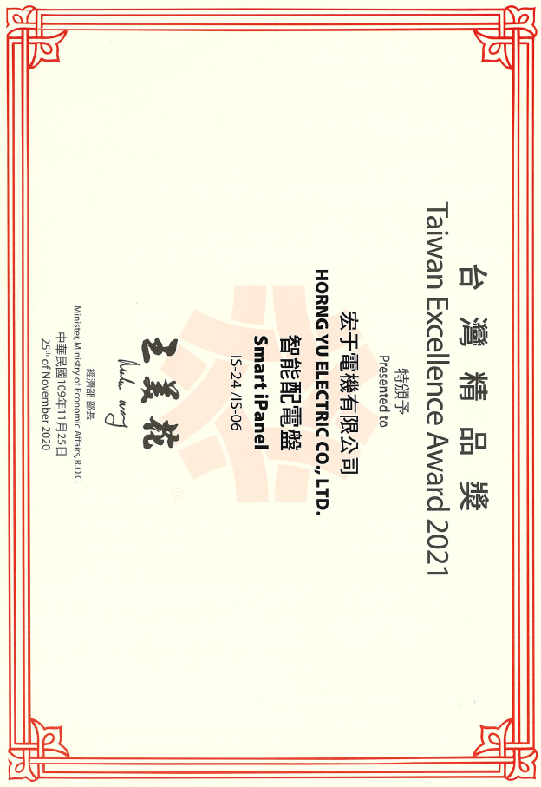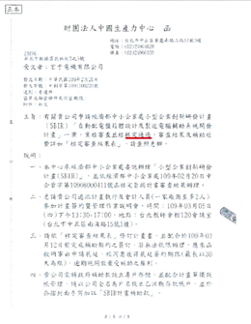
2021年  勞動部－人才發展品質管理系統  （銅牌獎）  國家品牌玉山獎－最佳產品類首獎  （智能配電盤） | 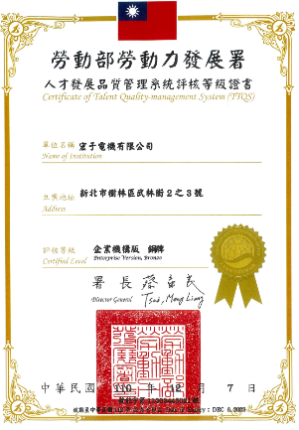  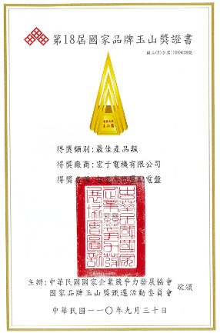
2022年  新北市政府－優良企業防災獎座  新北市經發局－企業精典獎 潛力企業  國家品牌玉山獎－傑出企業類 首獎  運動企業認證 | 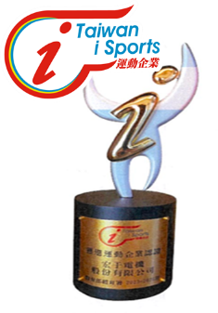  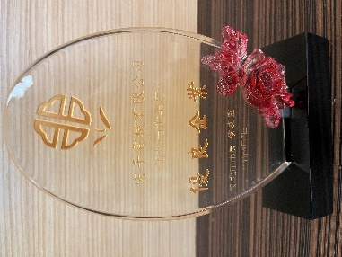  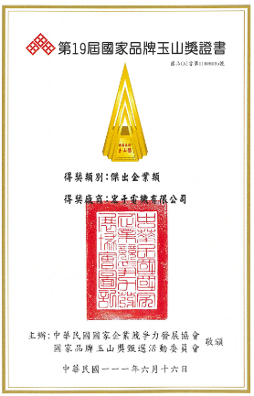  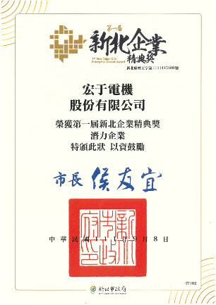
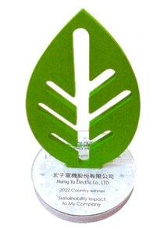
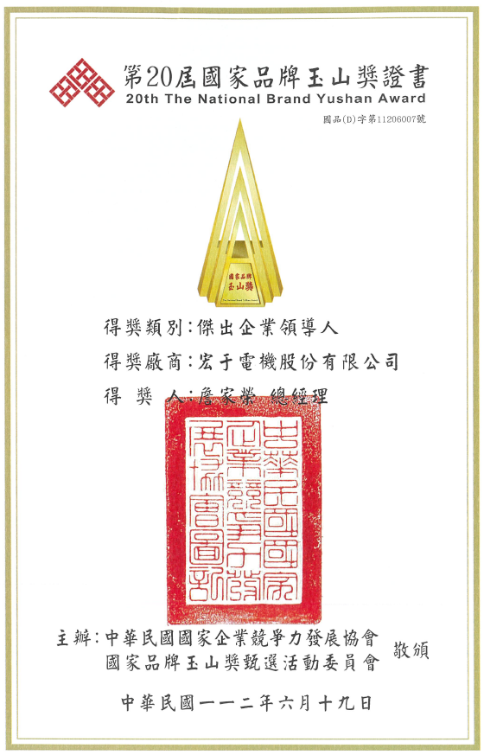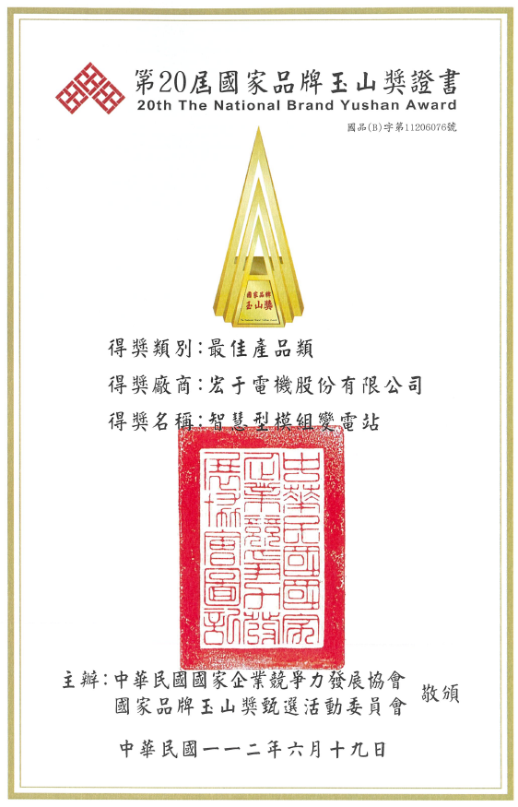
2024年  新北市經發局－企業精典獎 永續發展類組-潛力企業  國家品牌玉山獎－最佳產品類  （智能安全操控模組） | 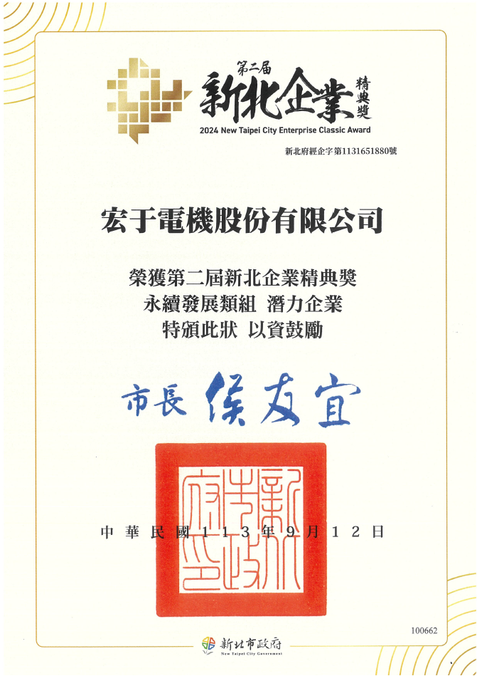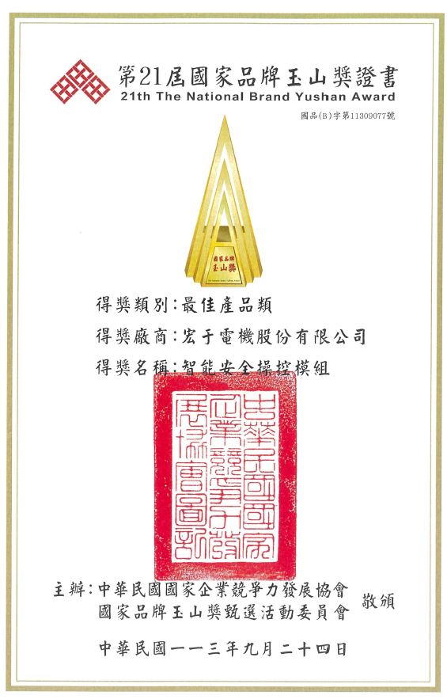

專業認證
- 專利取得
宏于電機致力於提升產品品質與管理效能，已取得多項國內外認證，展現其在製造規範與系統管理方面的高度專業性。宏于電機透過取得多項專業認證，不僅確保產品品質與製造一致性，也強化企業在環境、職安及品質上的整體韌性。展現公司對安全、永續與專業負責的堅持，亦為客戶提供值得信賴的電力系統整合服務奠定堅實基礎。
本年度新增專利3件：
- 新型專利M651043-戶外智能防水型低電壓開關櫃
- 新型專利M652672-電力系統安全操控模組
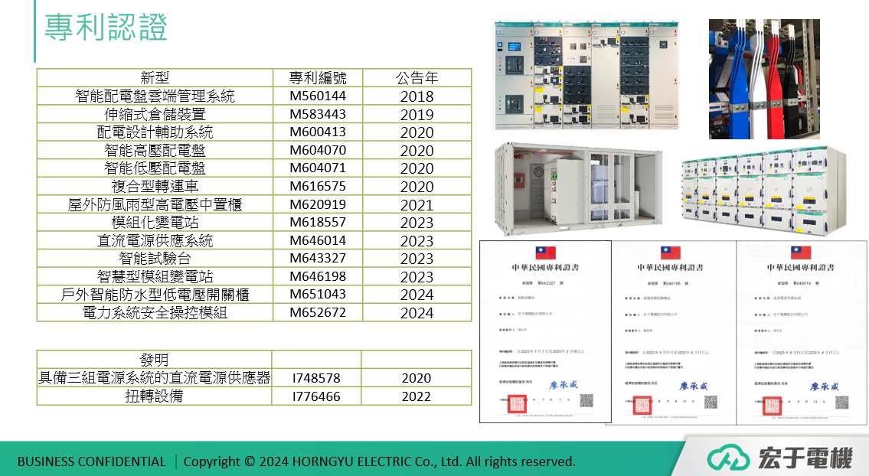
- 發明專利I864601-智能試驗台

- 國際標準證書
自2018年起，陸續獲得包含「智能配電盤監控整合系統」、「配電盤熱感電纜」、「高低壓電能轉換模組」等多項技術專利，應用涵蓋智慧配電、能源監控、模組化設備設計等領域，展現公司在智慧電力系統整合與低碳設備創新方面的技術實力。
- 高壓用電設備原製造廠認可證（CNS 15156-200 及 IEC 62271-200）
- TAF 電力實驗室
- ISO 9001 國際品質管理系統
- ISO 45001（原 OHSAS 18001）職業安全衛生管理系統
- ISO 14001 環境管理系統
- CNS 3990 屋外型 - IP45W・MWG TYPE（屋外防風雨型型式試）
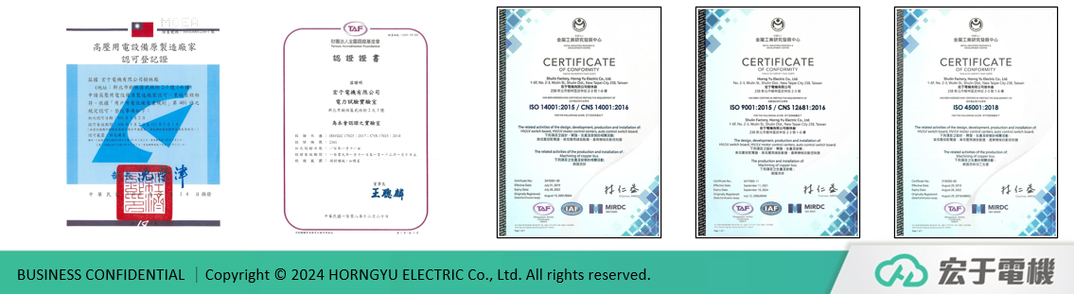
- CNS 15156-200 屋外型 - IP45W IS-24-O

- 安全性操作解決方案
完成產品優化並送NCC認證審查

年度亮點
面對全球永續發展趨勢與產業轉型挑戰，本公司彙整出2024年環境、社會與治理（ESG）三大面向的投入與實踐，並透過具體行動展現永續承諾。年度內，我們除了深化公司治理與風險管理機制外，亦積極推動能源效率提升與碳排放優化，同時持續關注員工福祉、推動社會公益。
以下為本公司於 2024 年度之永續亮點，具體展現我們在責任企業實踐上的努力與進展：
面相 | 聯合國  永續發展目標 | 說明
社會  Social | 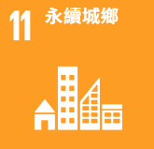  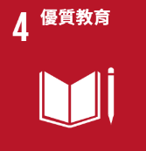  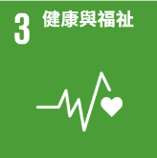 | - 本公司重視人才培育，導入AI人力資源系統，藉由智慧化系統輔助員工職涯規劃、績效管理與培訓資源分配，提升整體人力資源運營效率，打造具前瞻性的職場環境與學習文化。  - 積極推動公益行動與社區連結參與地方活動、捐助公益團體及員工志工行動，展現企業對社會的關懷。  - 行銷活動融入永續議題，提升社會參與度。  - 打造幸福職場，推動性別平等、員工健康與多元福利。  - 增強職安衛人力，落實要求規範，目標零職災。
治理  Governance | 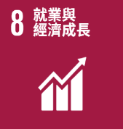 | - 編製永續報告書，並重新檢視永續目標與策略。  - 強化公司治理，提升透明度與營運穩健性。  - 依照鑑別氣候風險，作為調適與減碳策略基礎。  - 設置功能性委員會，作為董事會決策的輔助機制，強化治理架構與監督機制。
環境  Environmental | 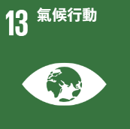  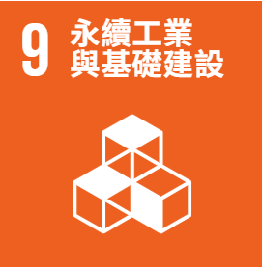 | - 規劃導入能源管理系統與設備升級，提升節能效益。  - 因應政策推動為電網、儲能與充電設施，實現電力調節。  - 因應環境政策推動，研擬廢棄物分類。  - 依據 TCFD 架構進行宏于電機的氣候相關財務風險與機會管理與揭露  - 導入能源管理系統，調節廠內電力並結合即時數據分析與營運監控，提升管理效率，亦為公司智慧轉型的重要里程碑。
產品  Product | 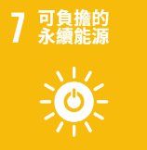  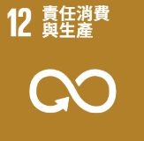 | - 本年度共取得3件新技術專利，展現本公司在研發創新上的積極成果，並進一步強化技術門檻與市場競爭力。  - 公司積極開發具備節能、智慧監控與碳足跡管理功能的新一代產品，響應客戶對於永續與高效能產品的需求。  - 推進智慧化與低碳化雙軌轉型，逐步展開一系列具體作為，從內部製程優化、數位管理系統導入，到綠色能源應用與產品創新，全面提升營運效率與永續競爭力。

利害關係人議合Stakeholder Engagement

利害關係人鑑別、溝通與回應GRI 2-29
宏于電機透過各單位實務的經驗及參考AA 1000 標準與GRI準則，根據依賴程度（Dependency）、責任度（Responsibility）、急迫性（Tension）、 影響力（Influence）及多元觀點（Diverse Perspectives）等五大原則，評估各類利害關係人對公司營運之影響與關聯性。
經由問卷調查及討論方式，鑑別出七大類利害關係人，包括：員工、客戶、股東/投資人、供應商、非營利組織、鄰近社區、政府及媒體。宏于電機重視利害關係人的聲音，對各類利害關係人皆設有直接的雙向溝通管道，藉此瞭解利害關係人所關注的事項，以持續改善公司在執行永續發展方面的績效，其溝通方法與頻率請見下表。
類別 | 對企業的意義 | 關注議題 | 溝通方法與頻率 | 溝通成果與回應
員工 | 公司營運與成長的關鍵人才，支持日常營運與持續創新 | - 職業健康與安全  - 員工培訓與訓練  - 財務績效 | - 每日：製造部門朝會  - 每週：各事業處營運周會  - 每月：事業處月會  - 每季：員工滿意度調查、勞資會議  - 每年：年終會議、員工意見反映  - 固定聯絡窗口：hec104@hyec.com.tw | ．每季一次勞資會議  ．每年一次年終會議  ．問卷調查  （員工餐廳每季、每年度一次：本年度總共155份）
客戶 | 營收來源與產品服務改善的重要依據，關係企業競爭力 | - 資訊安全與客戶隱私  - 誠信經營  - 創新研發 | - 每年：客戶滿意度調查  - 不定期：專人拜訪、電話聯繫  - 聯絡方式：宏于電機服務專線（02）2681-8008  - 不定期：官網聯繫、業務經理聯繫窗口 | - 每年客戶滿意度調查皆為滿意  - 業務及時處理客戶問題
股東/  投資人 | 提供資金與治理支持，影響公司永續與資本市場信任 | - 財務績效  - 公司治理與風險管理  - 創新研發 | - 股東會：每年定期召開，報告公司營運成果並與股東溝通  - 董事會：每季定期召開  - 投資人（潛在投資人）：不定期專人拜訪、電話會議、新聞發佈  - 年報、財務報告書：每年、每季發布  - 重大訊息公告：不定期 | - 股東會：2024年召開1場。  - 董事會：2024年召開11場。  - 投資人會議：  - 發布重大訊息：
供應商 | 協助穩定生產與品質，為營運效率與永續供應鏈的關鍵夥伴 | - 誠信經營  - 公司治理與風險管理  - 能源與溫室氣體管理 | - 不定期：拜訪、聯絡 | - 不定期拜訪、聯絡
非營利  組織 | 促進公共合作與議題倡議，提升公司社會參與與影響力 | - 誠信經營  - 能源與溫室氣體管理 | ．每年：永續報告書  ．不定期：會議  ．不定期：拜訪  ．即時：公司網站、官方臉書  ．即時：電話或是電子書信 | - 主動參與相關課程及活動
鄰近  社區 | 公司營運環境的一部分，維繫良好關係有助地方共融與形象建立 | - 職業健康與安全  - 能源與溫室氣體管理 | ．每年：永續報告書  ．即時：公司網站、官方臉書  ．即時：電話或是電子書信 | - 不定期舉辦社區活動
政府 | 提供政策與法規指引，確保公司合規經營與永續發展 | - 公司治理與風險管理  - 能源與溫室氣體管理 | - 不定期：政策研討會、座談會  - 不定期：公文、會議、電話、電子郵件及公開資訊  - 不定期：金融檢查、專案會議  - 聯絡方式：法令遵循  （02）2681-8008 | - 即時回覆主管機關詢問  - 主動參與相關會議及課程
媒體 | 對外溝通與形象傳遞的重要橋梁，提升社會信任與能見度 | - 財務績效  - 創新研發 | - 每年：永續報告書  - 即時：公司網站、官方臉書  - 不定期：公開資訊觀測站  - 不定期：專訪  - 不定期：新聞稿 | ．邀請媒體參加活動

重大議題鑑別方法GRI 3-2、GRI 3-3
為全面掌握本公司在經營活動中對經濟、環境與社會所產生之實際及潛在影響，本公司依據最新版 GRI 準則與 SASB 條文進行調整後列出重大議題，根據前項步驟鑑別出17項永續議題，作為重大性鑑別作業之基礎。透過發放問卷給予利害關係人，蒐集對各議題之關注程度，以此作為永續報告書揭露內容與未來永續目標與策略規劃的重要依據。
2024 年度，本公司依循 GRI 3《重大主題 2021》的揭露原則，透過永續小組依據先前鑑別出的 17 項永續議題設計問卷，作為議題評估之依據。問卷分別發送至各部門高階主管，結合其對業務執掌與內部管理現況的專業判斷，評估各議題在公司營運中可能產生的正面與負面影響之發生可能性與衝擊程度。同時，亦同步蒐集利害關係人對各議題之關注程度，作為重大性分析的參考依據，進一步確認對公司營運與利害關係人具有實質影響的重大主題。
本年度最終共回收125份利害關係人關注度問卷，從 17 項主題中鑑別出高衝擊與高關注度議題，最後遴選出 8 項重大主題。此過程協助本公司在資源配置、風險管理與策略制定上更具前瞻性，並有助於及早預見及因應市場與環境變化，重大議題的鑑別不僅彰顯本公司對永續發展與社會責任的堅定承諾，更確保企業在符合法規與市場需求的前提下，持續為所有利害關係人創造長期價值。

2024年重大議題矩陣 GRI 3-1
宏于電機根據「利害關係人關注程度問卷」與「衝擊度調查問卷」進進行標準化、量化的內部評估作業，依據議題對經濟、環境及治理三大面向的議題進行分析。為全面鑑別各項議題對組織內外部的潛在衝擊，本公司亦參考多方資訊來源，包括公司內部資料、與利害關係人互動回饋，以及第三方顧問或專業評估機構提供之相關分析結果。
重大議題包括：財務績效、誠信經營、資訊安全與客戶隱私、職業健康與安全、公司治理與風險管理、能源與溫室氣體管理、員工培訓與訓練、創新研發。
高
低

2024年重大議題說明
本公司近年核心關注內部治理與風險管控能力的構建，在財務績效、誠信經營、資訊安全與客戶隱私、職業健康與安全、公司治理與風險管理、能源與溫室氣體管理、員工培訓與訓練以及創新研發等各項議題上，制定管理方針並持續改進。
尤其在即將IPO的關鍵階段，投資者對企業的內部控制與透明度格外看重，故本公司透過逐漸完善治理架構，包括：嚴格的董事會監督、內部審計機制與風險管理體系來鞏固市場地位，以提升營運穩健性，進一步增強投資者信心，確保議題鑑別流程與評估標準之適切性與完整性。
經由鑑別流程與利害關係人意見彙整後，確認出2024年重大議題共8項，並依據 ESG 架構進行分類，涵蓋環境、社會與治理三大面向。包含環境面1項（能源與溫室氣體管理）、社會面2項（職業健康與安全、員工培訓與訓練）以及治理面5項（財務績效、誠信經營、資訊安全與客戶隱私、公司治理與風險管理、創新研發），重大主題之詳細說明如下：
重大主題 | 說明 | 對照GRI
財務績效 | 本公司持續提升營運效率與成本控管能力，以穩健創造營收與獲利。財務績效展現企業經營成果，也是投資人與利害關係人評估價值的重要依據。 | GRI 201
誠信經營 | 營運過程中對於誠信經營、道德操守、反貪腐及法規遵循之承諾與實踐。包括是否設有相關政策、內部控制制度、法遵稽核機制與教育訓練，以預防舞弊行為並降低法規違反風險。 | GRI 205  GRI 206
資訊安全與  客戶隱私 | 尊重和保護客戶的隱私和機密，除非有明確 的授權或法律要求，不會為任何目的揭露或 使用客戶之隱私與機密。 | GRI 418
職業健康  與安全 | 職業健康與安全為守護同仁的第一道防線，透過足夠與合適的教育訓練、管理方針與保護措施，降低同仁可能面臨的風險，塑造職場安全感與健康環境。 | GRI 403
公司治理與  風險管理 | 建立健全治理架構與監督機制，提升決策透明度與穩定性，降低營運風險。 | GRI 2
能源與溫室  氣體管理 | 管理能源使用與碳排放，推動節能減碳行動，因應氣候變遷與淨零目標。 | GRI 305  GRI 302
員工培訓  與訓練 | 透過教育訓練與職能發展，提升員工專業能力與職涯發展潛力，強化組織競爭力。 | GRI 404
創新研發 | 投入研發資源與技術創新，提升產品附加價值與市場競爭力，創造永續成長動能。 | 本公司新增之議題

公司治理Corporate Governance

組織架構
本公司由最高決策單位為董事會，負責審議與決策公司重大事項。董事會下設永續發展委員會等功能性委員會，協助總經理強化對永續議題的監督與管理效能，總經理則負責統籌公司整體營運與策略推動，並由法務智權室等幕僚單位提供專業支援，確保決策具備合法性、效率與前瞻性。
在營運管理面，公司劃分為數個主要業務單位，包括財會處、營運管理處、配電盤事業處、銅排事業處、工程事業處、研發處。各單位下設多個部門，分工明確，涵蓋財務、會計、人資、採購、資訊、企劃、數位研發、電力設計、工務與業務等功能，確保營運效率與管理效能。
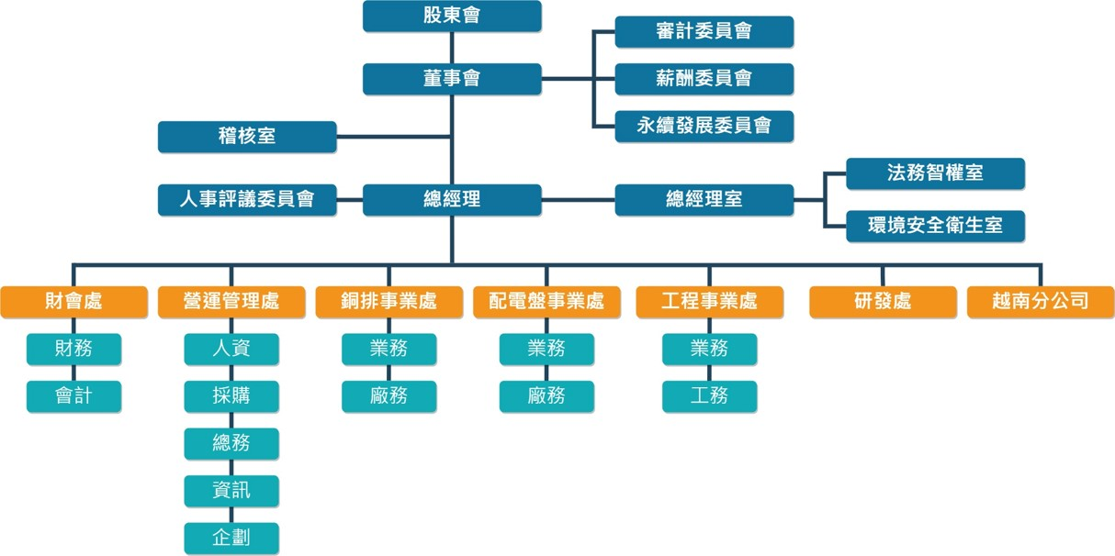
另設有人事評議委員會與環境安全衛生室，分別負責人力發展管理與職場安全，顯示公司對人才培育與安全永續之重視。整體架構體現公司在營運、創新、永續及治理面之均衡發展與整合管理能力。
宏于電機2024年組織架構圖

部門職掌
部門 | 主要職掌
董事會 | 為公司最高治理單位，負責重大營運決策與監督，並指派下設功能性委員會進行治理分工。
總經理室 | 承董事會之命，綜理本公司全般業務，包含公司整體營願與決策管理、企業經營環境分析與策略研擬、跨部門專案計畫決策。
稽核室 | 建立與管理公司內部稽核制度、協助董事會與總經理室檢查及覆核內部控制制度，以確保內控制度得以持續有效實施及作為檢討修正內部控制制度之依據。
永續發展  委員會 | 統籌公司永續發展政策與策略目標，監督ESG執行進度與利害關係人溝通。
財會處 | 負責公司整體財務規劃、資金運用、帳務處理及財務報表編製，並辦理稅務與會計相關作業。
營運  管理處 | 統籌公司日常行政、資源配置與組織營運相關管理事務，提升營運效率與整體協調性。所轄部門涵蓋人力資源、採購、總務、資訊與企劃等核心支援功能。負責跨部門協作與營運支持，確保組織運作順暢，並配合公司策略目標推動內部管理優化。
銅排  事業處 | 負責銅排產品之業務推廣、客戶服務與產品製造流程之管理與控管。
配電盤  事業處 | 負責配電盤業務之行銷推動、接單與製造相關之作業管理。
工程  事業處 | 負責工程專案規劃與執行，包括設計、施工與工程現場管理等工作。
研發處 | 負責產品與技術之研發創新、測試與品質優化，以提升產品競爭力。

永續發展組織架構
宏于電機成立永續發展委員會，做為公司內部最高階的永續發展專責單位，由總經理擔任指導委員，由詹煜碩永續長統籌推動公司整體永續發展事務。
委員會下設置三大執行小組，分別為「公司治理小組」、「環境永續小組」及「員工照顧與社會關懷小組」，由不同單位主管擔任召集人與副召集人，依職能分工推動相關永續議題。
- 公司治理小組主要負責資訊安全、法遵、誠信經營、股東權益、董事會運作與內部稽核等治理面向，涵蓋總經理室、稽核室、營運管理處等單位。
- 環境永續小組聚焦於環境保護、節能減碳、綠色產品與供應鏈管理，並由營運管理處與各技術事業處共同參與推動。
- 員工照顧與社會關懷小組則專注於人權維護、員工福利、職場安全與公益參與等社會面議題，成員涵蓋人資、總務、企劃等單位。
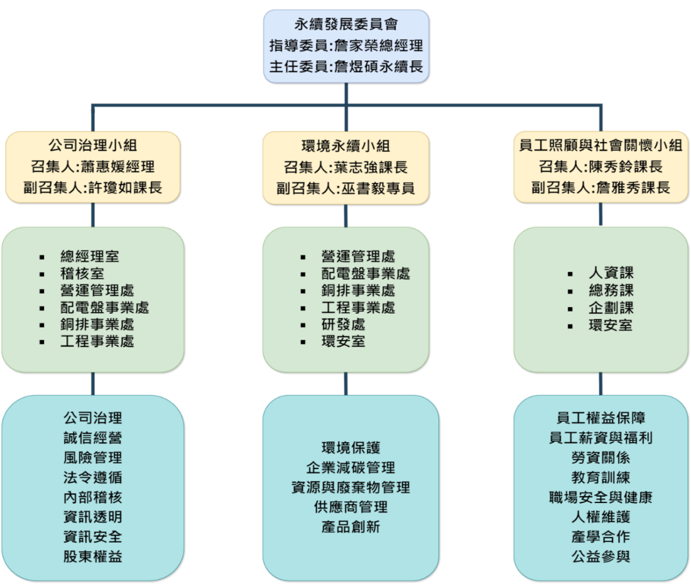
透過跨部門協作與分組治理機制，整合公司在治理、環境與社會（ESG）各面向之永續作為，強化公司永續經營效能與利害關係人信任，永續發展委員會之組織圖如下。
宏于電機2024年永續發展委員會組織架構

董事會運作情形 GRI 2-9~2-11；GRI 2-15、GRI 2-16
本公司以董事會為最高治理單位，由董事長兼總經理詹家榮領導，統籌公司各項業務之監督與管理。公司營運由總經理室負責日常決策與執行，確保組織運作具效率與彈性。
目前公司尚未制定正式的董事提名與遴選政策或書面準則，董事會成員仍以公司創辦人為主。隨著公司治理機制的持續強化與IPO計畫推進，將逐步建立正式的提名與遴選制度，並朝向提升董事會之多元性與獨立性，以強化董事會職能與提升公司治理效能。
截至報導期間，宏于電機目前共有三名董事，董事任期自公司創立選任起即就任，董事會成員則為公司創辦時即由創辦人選任產生。董事會每年至少召開兩次創辦人會議，另每年定期召開股東會一次。本公司秉持透明與審慎治理原則，所有重大議案均提報董事會進行充分討論與決議，以確保決策品質與公司永續發展方向一致。報導期間內，各部門高階主管亦定期於每月向總經理報告營運及管理上之重大事項，透過即時回饋與溝通機制，有效協助總經理掌握整體營運脈動，並據以制定公司治理策略與管理方針，強化組織決策的前瞻性與整合性；董事會會議於2024年度董事會共召開十一次，董事出席率達100%，其董事詳細資料請見下表。
職 稱 | 姓 名 | 性別 | 年齡 | 選任日期 | 任期 | 學經歷背景
董事 | 詹家榮 | 男 | 53 | 76/04/03 | 至今 | 台北商業大學學分班
董事 | 詹金城 | 男 | 66 | 76/04/03 | 至今 | 龍華工專電工科
董事 | 詹金樑 | 男 | 65 | 76/04/03 | 至今 | 開明商工電工科

永續重大事項推展 GRI 2-12~GRI 2-14
本公司最高治理單位為董事會，永續發展委員會負責統籌規劃並管理公司在經濟、環境及社會層面的各項永續衝擊及相關事務。永續長負責制定永續發展目標與策略，並統籌各部門主管共同組成ESG永續推行小組，依據每年度營運計畫持續推動公司治理及永續措施，以確保政策落實與目標達成。
本公司設有明確的永續治理架構，永續長每月定期向總經理匯報，掌握整體ESG推動進度與關鍵議題。ESG永續推行小組亦每月定期召開ESG永續小組會議，小組得依實際推動狀況，隨時檢視與修正策略，以確保公司能有效管理並回應所面臨之各項永續議題。
永續長亦代表總經理與內外部利害關係人進行溝通與意見彙整，作為總經理決策之重要依據，透過永續發展委員會與管理階層之定期回報機制，總經理得以即時掌握重大永續議題發展，進而調整公司營運策略。關於本報告書之揭露內容，相關資料與數據係由各主責部門及廠區提供，經ESG永續推行小組彙整編輯與主管覆核後，再依內部作業程序提交永續長、總經理審議通過後定稿，確保報告資訊的正確性與完整性。永續發展委員會之組織架構請參見本報告書「公司治理-永續發展組織架構」。

董事會進修精進 GRI 2-17
本公司重視董事會專業職能的強化與治理效能的持續提升，安排董事參與內部所辦理之課程「企業營運九大循環--內控機制與內稽管理」共計兩小時、2024年參與內部辦理之「企業永續發展：跨界轉型領導變革」課程，共計四小時；最高營運主管總經理更是參與工研院辦理之「iPAS低碳精修A班-初級產品碳足跡盤查及碳管理」課程共計12小時「人培再充電之低碳淨零人培碳足跡2日進階班課程」，電機電子同業公會辦理之「溫室氣體盤查1日體驗班」（6小時）課程，更進修國立台北商業大學「創新創業與永續發展」之學分課程共計三學分（為期一學期），其詳細內容請見下表：
進修日期 | 主辦單位 | 課程名稱 | 進修時數
2024/09/28 | 內訓外師 | 企業永續發展：  跨界轉型領導變革 | 4
2024/07/11~2024/07/12 | 工研院產業學院 | 初級產品碳足跡盤查及碳管理 | 12
2024/05/08 | 台灣區電子  電機同業公會 | 溫室氣體盤查  1日體驗班 | 6
2024/06/20~2024/06/21 | 財團法人工業  技術研究院 | 低碳淨零人培  碳足跡2日進階班 | 48
2024年上半年 | 台北商業大學 | 創新創業與永續發展 | 54

董事會評鑑方法 GRI 2-18
目前本公司未設置專門針對董事會成員的獨立績效評估制度，惟《績效考核管理辦法》中明訂全體員工為適用對象，並作為績效參考基礎；公司董事會運作績效主要透過參與會議、決策貢獻、出席率及議題審議結果進行整體觀察，並於續任或人事調整時納入綜合評估參考。
未來，隨著公司治理機制逐步精進並配合 IPO 規劃推動，本公司將導入正式之董事會績效評估制度，以強化治理透明度並促進董事會功能之持續優化。
功能委員會與薪酬辦法 GRI 2-19~GRI 2-21
功能委員會
本公司依據《公司法》及《證券交易法》等相關法規規定，設立多項功能性委員會，以強化公司治理機制與提升董事會運作效能。目前已設置及預計設置之功能委員會包括永續發展委員會，委員會依其設置目的與職責範疇，確保公司運作符合法規、透明負責並朝向長期永續經營邁進。
- 薪酬委員會
本公司於2024年設置規劃薪酬委員會，現階段依據《薪酬辦法》由總經理負責核定高階管理層之薪資，綜合考量職務內容、個人績效、企業整體營運成果及市場薪資水準，確保薪酬具備公平性與激勵性以強化公司治理並配合資本市場相關規範，未來將逐漸完善薪酬委員會，並制定相關作業準則，以提升薪酬制度的透明度與專業性。
薪酬制度目前包含固定薪資與變動獎酬（例如：績效獎金），並規劃未來逐步將永續發展指標納入高階管理層績效評估項目，確保薪酬政策與公司長期策略方向一致；目前尚未揭露高階管理層與一般員工間之薪酬比率，未來將依循公司治理與永續揭露趨勢，逐步建立並公開相關指標與衡量機制，以增進利害關係人對公司薪酬政策之信任與理解。
- 審計委員會
本公司於2024年設置規劃薪酬委員會，協助董事會及管理階層辨識及評估公司之風險，同時查核並確認內部控制制度之設計與運作是否具備有效性。未來將逐步建構並完善審計委員會功能，制定相關作業準則，以提升監督機制的專業性與運作效能。
除此之外，審計委員會之成員組成亦將依循《公開發行公司獨立董事設置及應遵循事項辦法》之規定，落實其在專業性、獨立性、工作經驗及兼任職務等面向的資格要求，強化公司整體治理透明度與責信機制。
- 永續發展委員會
由詹煜碩永續長，統籌推動公司整體永續發展事務，永續委員會下設置三大執行小組，分別為「公司治理小組」、「環境永續小組」及「員工關照與社會關懷小組」，由不同單位主管擔任召集人與副召集人，依職能分工推動相關永續議題，有關永續發展委員會之組織架構，請詳見本章節「永續發展組織架構」。

財務績效-管理方針 GRI 201
項目 | 說明
財務績效 | 本公司持續提升營運效率與成本控管能力，以穩健創造營收與獲利。  財務績效展現企業經營成果，也是投資人與利害關係人評估價值的重要依據。
管理政策 | 內部政策：
管理政策 | 1.定期出具符合IFRS之財務報告。  2.遵循台灣之稅務法令及規範，合法節稅及適時申報。  3.遵循台灣證券交易法、資金貸金等證管法令之規定。  4.依公司制定之內部控制及辦法確實執行。  5.依公司規劃之IPO進度，制定相關財務會計管理策略。
管理政策 | 外部依循：
管理政策 | 公司法、證券交易法、所得稅法、公開發行公司建立內部控制制度處理準則、公開發行公司取得或處分資產處理準則、公開發行公司資金貸與及背書保證處理準則及其他證券管理法令。
管理承諾 | 承諾遵守相關證券、財務、會計及稅務法規，並致力於提升公司營運效率、獲利能力。
權責單位 | 財務會計處
投入資源 | 人員／行動投入：
投入資源 | ●財會處長：1名。  ●財務課：2名專職人員。  ●會計課：4名專職人員。
投入資源 | 費用投入：
投入資源 | 新台幣約177萬元/年。
目標 | 2024~2025年短期目標：
目標 | - 營收成長10%。  - 提高毛利率。  - 財務預算之達成率90%以上。  - 應收帳款收款天數短期目標。  - 應付帳款付款天數短期目標。
目標 | 2026~2029年中期目標：
目標 | - 每年營收成長10%。  - 提高毛利率及穩定維持。  - 各項財務指標依規劃達成。  - 開發新產品及新的商業模式。
目標 | 2030年~長期目標：
目標 | - 營收持續成長。  - 穩定毛利率。  - 各項財務指標依規劃達成。
管理評核機制 | - 內部稽核：每年不定期評估財務報告內部控制稽核。  - 外部驗證：會計師事務所每年進行財務報表查核簽證和稅務申報審閱。  - 績效評估：每月檢視營收、獲利、有效稅率等財務指標達成情況。  - 利害關係人回饋：  （1）每年定期與股東；（2）不定期與潛在投資人溝通。
具體績效 | - 內部稽核：2024年稽核結果顯示，財務報告內部控制和稅務風險管理有效。  - 績效評估：2024年營收成長14%，稅前淨利率為10%。  - 利害關係人回饋：無不滿意之反饋。

2024年經營績效 GRI 201-1
本公司2023年度營業收入為新台幣2,687,638仟元，2024年進一步成長至3,074,167仟元，展現穩定的營運成果，公司秉持對利害關係人負責的原則，持續將營收轉化為具體的經濟價值分配與永續投入。
2024年度營運支出包含員工薪資與福利支出332,429仟元、支付政府稅款92,883仟元、支付出資人報酬252,349仟元，並投入295仟元於社區公益事務。未來隨著IPO的進行公司將持續優化營運體質，強化經濟價值創造與分配平衡，以兼顧企業成長與永續責任的雙重目標。
類別 | 項目（單位：仟元） | 2023年 | 2024年
直接經濟價值 | 營業收入 | 2,687,638 | 3,074,167
經濟價值分配 | 營運成本 | 1,737,280 | 2,370,066
經濟價值分配 | 員工薪資福利 | 209,275 | 332,429
經濟價值分配 | 支付政府稅款 | 116,349 | 92,883
經濟價值分配 | 支付出資人的款項 | 129,755 | 252,349
經濟價值分配 | 社區投資 | 387 | 295
合計 |  | 2,193,046 | 3,048,022
留存的經濟價值 |  | 494,592 | 26,145
資料來源：2024年度合併財務報告
定義福利計劃義務與其它退休計畫GRI 201-3
本公司依據《勞工退休金條例》規定，就員工選擇適用「勞工退休金條例」所定之勞工退休金制度部分，按月提繳每月工資 6％之勞工退休金至勞保局員工個人帳戶。目前公司未設立自願性退休金計畫，亦無設立專屬退休基金或專責管理部門。

取自政府之財務補助 GRI 201-4
本公司於2023年度及2024年度獲得政府財務補助，以支持企業發展、環境永續及員工福祉。2024年度補助總額為905,600仟元，主要包含充電起飛計畫、輔導參展企業減碳、工作與生活平衡補助計畫及國內外補助參展申請。
本年度獲得投資及研發補助共170,000仟元，進一步支持企業創新與發展。本公司持續爭取政府補助，以推動人才培育、環境減碳、員工福利及企業發展，確保營運符合永續發展目標，並提升產業競爭力。
補助類型（新台幣） | 2022年 | 2023年 | 2024年
稅收減免及抵減 | 0 | 0 | 0
補貼 | 1,985,820 | 2,029,704 | 905,600
投資補助、研發補助及  其它相關類型補助 | 0 | 0 | 170,000
總計 | 1,985,820 | 2,029,704 | 1,075,600

公司治理與風險管理_管理方針
項目 | 說明
公司治理與  風險管理 | 建立健全治理架構與監督機制，提升決策透明度與穩定性，降低營運風險。
管理政策 | 內部政策：
管理政策 | ●內部稽核辦法 - 強化企業內部控制與反貪腐機制
管理政策 | 外部依循：
管理政策 | ●公司治理法規： 當地公司法、證券交易法、OECD 公司治理原則  ● ESG 準則： TCFD （氣候相關財務揭露）、SASB （永續會計準則）
管理承諾 | 符合法律規範，並提升公司治理。
權責單位 | 稽核室
投入資源 | 人員／行動投入：
投入資源 | 稽核室
目標 | 2024~2025年短期目標：
目標 | 優化董事會結構與提升治理效能，為後續發展奠定制度基礎。
目標 | 2026~2029年中期目標：
目標 | 落實符合上市上櫃相關法規之治理要求。
目標 | 2030年~長期目標：
目標 | 持續朝向治理制度精進與永續優化，建立健全、透明且具前瞻性的公司治理體系。
管理評核機制 | 逐步制定符合上市上櫃公司治理實務守則之政策及規範。
具體績效 | 2024 年內部稽核結果：無重大治理缺失。

價值鏈 GRI 2-6
本公司主要產品如銅匯流排與配電盤，其供應鏈可區分為上游原材料供應、中游製程加工與組裝，以及下游交付與應用等階段。
銅匯流排，上游主要為銅與其他金屬材料供應商；中游則涵蓋沖壓、孔加工、研磨、電鍍、噴漆及品管等製程；下游則為最終交付至使用端客戶。
銅匯流排
上游 | 中游 | 下游
銅、其它金屬材料 | 沖壓/孔加工、研磨、電鍍、噴漆、品管 | 客戶
配電盤供應鏈，上游包含箱體鈑件與電線電纜等零組件供應；中游則為主器材安裝、電線配置與整體組裝作業；下游同樣為產品交付至客戶端，應用於建築、工業或其他配電場域。
配電盤
上游 | 中游 | 下游
箱體鈑件、電線電纜 | 主器材、電線、組裝銅匯流排、其它金屬材料、品管 | 客戶
當地採購比例 GRI 204
本公司依據實際營運需求進行採購，目前供應商評比以（1）產品交期、（2）價錢、（3）品質進行評選，目前尚未納入ESG的指標納入評分標準，現階段以推動底下供應鏈朝向ESG 轉型進行宣導，目標希望逐年增廣並加深ESG的推動；本公司「當地」供應商之定義係以臺灣為準，近3年總採購金額之比例如下：
項目（單位：仟元） | 2022年 | 2023年 | 2024年
總採購支出（A） | 21.52 | 19.14 | 25.96
來自當地供應商的採購支出（B） | 10.95 | 9.93 | 13.66
當地採購支出佔比 （B/A*100%） | 50.88% | 51.88% | 52.62%
註：「當地」之定義：以臺灣做為當地的定義
資料來源：宏于電機2024年間ERP採購明細表

外部組織參與 GRI 2-28、GRI 2-30
為持續強化公司競爭力，宏于參與各類公會、協會及相關團體組織，透過與產業夥伴的互動，掌握最新政策與技術趨勢，並分享自身經驗與實務，促進產業交流與合作；本公司目前無與員工訂立任何集體協約，亦無相關工會組織，惟公司秉持尊重員工權益之原則，透過內部溝通機制及勞資會議，維持良好的勞資關係，確保員工之合法權益與工作條件，本公司所參加之公協會組織如下：
組織名稱
- 太陽光電產業永續發展協會
- 新北市工業會
- 中華民國電機技師公會
- 台灣區電機電子工業同業公會
- 台北市進出口商業同業公會
- 台灣區電氣工程工業同業公會
- 中華民國太陽光電發電系統商業同業公會
- 台灣區水管工程工業同業公會

誠信經營Integrity management

誠信經營及法規依循-管理方針 GRI 205、GRI 206
項目 | 說明
誠信經營及  法規依循 | 營運過程中對於誠信經營、道德操守、反貪腐及法規遵循之承諾與實踐。包括是否設有相關政策、內部控制制度、法遵稽核機制與教育訓練，以預防舞弊行為並降低法規違反風險。
管理政策 | 內部政策：
管理政策 | ●誠信經營政策。  ●公司治理程序。
管理政策 | 外部依循：
管理政策 | ●SASB標準與倡議。  ●上巿上櫃公司企業社會責任實務守則。
管理承諾 | 堅持「商以誠為德，人以信為本」，員工同仁之間互信互助，建立良好團隊默契及工作效率。積極建立與供應商長期合作關係，鞏固品質交期穩定及即時服務。信守對客戶的承諾，重視客戶的需求，並與客戶共同成長，成為客戶信賴的夥伴。
權責單位 | 稽核室
投入資源 | 人員／行動投入：
投入資源 | ●內部稽核：稽核室1人。  ●人資課人員。
目標 | 2024發生~2025預計：
目標 | 強化內部誠信經營宣導，透過教育訓練與宣導，強化全體員工對法規遵循及公司行為準則的認知與落實。
目標 | 2026~2029年中期目標：
目標 | 落實法遵管理為核心，確保各項營運活動符合現行法令規範。
目標 | 2030年~長期目標：
目標 | 將持續優化並內化誠信治理文化，建立完善制度與行為準則。
管理評核機制 | ●內部稽核制度。  ●外部查證機制。  ●法令遵循符合度。  ●檢擧制度及保密機制。
具體績效 | ●於公司內部宣導誠信經營。

反貪腐制度 GRI 205
未來公司預計規劃誠信經營相關教育訓練課程，強化全體員工之道德觀念與法遵意識，落實預防勝於處罰之管理精神。報告期間（2024年度）無發生任何貪腐或不當行為事件，亦無相關調查或裁罰紀錄，顯示公司在廉潔自律及風險控管方面持續維持良好水準。
員工行為與倫理守則
本公司訂有「道德行為準則」，並於工作規則及企業倫理聲明中規定員工不得藉職務上的便利，營私舞弊或收受他人餽贈，亦不得對外洩漏公司各項技術及業務內容，並對此訂立相關控管措施，如透過內部控制制度的建立與稽核委員會、內控委員會之定期及不定期查核，對於供應商則於合約中要求不得向宏于員工賄賂或提供不當利益，對於貪污案件，經查屬實者，除行政與個人權益處分外，另會追究其法律責任，以杜絕貪瀆或洩密情事之發生。2024 年無發生員工貪污之情事。
不歧視 GRI 406、GRI 206
宏于電機每一位員工的尊嚴與權益，承諾打造一個多元、平等且不歧視的工作環境。我們透過網站宣導「員工申訴制度實施辦法」，確保所有員工在遭遇不公平對待時能獲得即時支持與妥善處理。本公司支持並遵循各項國際人權公約，2024 年無發生歧視、違反集會結社自由、使用童工、侵犯原住民權益及強迫勞動等情事，致力遵守並保障所有工作者權益，宏于本年度無發生涉入的反競爭行為及違反反托拉斯和壟斷法規相關之訴訟。
為進一步落實職場平權，公司設有「性騷擾防治措施、員工申訴及懲戒規則」，並公開於內部網站供員工參閱。新進同仁報到時，皆須完成防治宣導並簽署「性騷擾防治公開揭示聲明書」，以強化全體員工對職場性騷擾零容忍的共識，營造安全、尊重與信任的工作環境。

政策承諾及誠信制度的遵循 GRI 2-23、GRI 2-24
本公司秉持誠信經營與合法合規原則，致力於打造負責任且永續的企業文化。雖目前尚未簽署反托拉斯或反壟斷相關國際承諾文件，但公司營運全程遵循國內法規，包含公平交易法及相關競爭規範，確保不涉及不正當競爭或市場壟斷行為；目前已透過內部公告進行誠信經營及保密責任之宣導，並設立檢舉制度，提供員工以電子郵件管道進行舉報與申訴，以建構信任且可回應的內部溝通機制。未來亦預計規劃開設誠信經營及競爭法相關教育訓練課程，強化員工對法規的理解與實務應用能力。
項目 | 內容
宣導 | - 透過公告向公司員工進行誠信及保密責任宣導  - 檢舉制度 - 舉報與申訴電子郵件  （公司之檢舉受理信箱：hec104@hyec.com.tw）
教育訓練 | - 未來預計開設相關教育訓練

補救負面影響程序 GRI 2-25、GRI 2-26
本公司秉持誠信經營原則，嚴禁任何形式之貪瀆與舞弊行為。為建立正向職場倫理文化，明文規定全體員工應注意品行、謹言慎行，不得藉職務之便從事營私舞弊、盜竊、挪用公款、收受賄賂或故意損害公司財產等行為。若經查屬實，將視情節嚴重程度給予免職或終止聘僱之處置，以有效杜絕不當行為。
本公司重視內、外部利害關係人之權益與聲音，並已設立「hec104@hyec.com.tw」作為正式申訴與溝通管道，無論員工或外部利害關係人，若有任何意見回饋、問題反映或投訴事項，皆可透過此專屬信箱提出申訴，本公司將本於公平、公正、保密的原則進行案件處理，並適時追蹤與回覆，以確保利害關係人權益，強化公司治理效能並促進永續發展。
公司之檢舉單位：宏于電機
公司之檢舉地址：新北市樹林區武林街2之3號
公司之檢舉電話：02-2681-8008
公司之檢舉信箱：hec104@hyec.com.tw

創新研發-管理方針
項目 | 說明
創新研發 | 開發高效能與智慧化產品，以因應市場需求與產業趨勢。未來將結合數位轉型與低碳技術，強化產品創新與競爭力。
管理政策 | 內部政策：  ● 標準化管理規範。  ● 數位化轉型指引。  ● 智能化應用與發展準則。  ● 低碳產品開發與管理守則。
管理政策 | 外部依循：  ● 環境標準：ISO 14001 環境管理。  ● 產品安全標準：TAF電力實驗室、耐震試驗。  ● 行銷與標示標準： ISO 9001 國際品質管理。
管理承諾 | ● 致力推動能源轉型與低碳創新。  ● 積極導入數位化與智能化技術，提升研發與生產效率。
權責單位 | 總經理室/研發處/配電盤事業處/工程事業處/資訊課
投入資源 | 人員/行動投入：
投入資源 | ● 研發專案管理團隊4人。  ● 數位轉型低碳智造推動專案小組13人。
投入資源 | 費用投入：
投入資源 | ● 低碳產品開發與ISO認證相關支出。  ● 數位化與智能化技術導入。  ● 微電網與能源管理平台開發。  ● AI戰情室與RPA系統導入。  ● 品質管理數位化與智能試驗平台運行。
目標 | 2024~2025年短期目標：
目標 | - 累計執行5件數位轉型、低碳智造專案。
目標 | 2026~2029年中期目標：
目標 | - 在低碳與智慧能源領域保持競爭優勢。  - 引領環境永續與創新技術的發展趨勢。  - 導入智能製造與自動化，並逐步向零碳排放邁進。
目標 | 2030年~長期目標：
目標 | - 優化製程，提升效率，減少能源浪費。  - 改良材料與技術，降低碳足跡。  - 推進輕量化與高效設計，減少資源消耗。  - 獲取國際認證，公開碳足跡數據，展示綠色成果。
管理評核機制 | - 每年推動超過5件數位轉型、低碳智造專案。  - 申請低碳與智能相關技術專利。  - 取得外部認證。  - 召開技術研討會。
具體績效 | - 2022年至2024年推動低碳智造專案：總計規劃14、13、9項低碳智造專案。  - 專利與獎項申請：成功申請9項技術專利、2項獎項。  - 外部認證獲得：已通過17項相關外部認證。  - 技術研討會舉辦：已召開6場技術研討會。

創新驅動‧引領智能配電未來
宏于電機自 1987 年創立以來，始終以創新為推動力，不斷拓展電力應用的可能性。從品質與環境管理系統的導入，到智慧監控平台與模組化變電站的開發，本公司不僅累積了深厚的技術實力，也持續回應產業對節能、數位化與低碳轉型的期待，並於今年聚焦推動「雙軸轉型」與「產品創新」兩大方向。
內部轉型方面，包括企業管理 AI 戰情室、能源管理系統與小型微電網建置，持續強化生產效率與能源運用的智慧化與低碳化；在產品創新層面，則聚焦於智慧配電設備升級，如 ECO 低碳電力盤、電力雲 iPanel 系統以及智慧型模組變電站等核心產品。
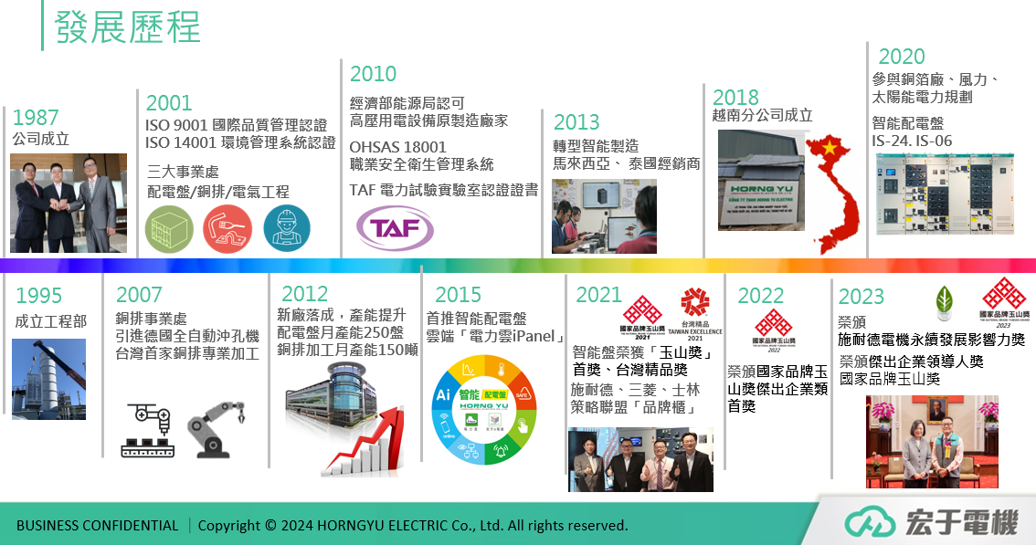
透過這些轉型與創新設計，本公司正逐步實現製程智慧化與低碳營運目標，同時為客戶提供更高效、低碳的電力解決方案，進一步強化企業競爭力並形塑智慧配電與永續能源的藍圖。
發展歷程

- 雙軸轉型
隨著營運規模持續擴張，宏于電機順應工業 4.0 浪潮，啟動「智慧化與低碳化」雙軌轉型，宏于電機將啟動一系列轉型措施，以逐步實現製程智慧化及低碳化的目標。(1)公司將建置 AI 戰情室系統，以即時看板與趨勢分析，協助管理層迅速掌握產線健康度、發掘瓶頸並預先預警，有效提升產能利用率與能源效率，為下一階段智慧工廠佈局奠定基礎；(2)進行能源管理系統部署，將總公司 B1 變電站整合至「電力雲 3.0」平台，集中監控與優化用電；(3)建置小型微電網太陽能系統，並同步串接至電力雲 3.0 演示平台，邁出廠區低碳自發電與儲能的關鍵一步。
透過這一系列轉型措施，宏于電機正逐步實現製程智慧化與低碳營運目標，有效鞏固競爭力並提升永續價值，各項成果與後續規劃詳述如下：
- 企業管理AI戰情室
企業管理AI戰情室
戰情室可一目了然呈現各項指標達成率，協助管理者即時掌握產線健康度並快速決策；分析頁面則提供趨勢圖與雷達圖，深入比較各製程效能，挖掘瓶頸並提出優化方案。藉由此平台的數據可視化與預警機制，公司得以強化預防維護、提升產能利用率與能源效率，為下一階段智慧工廠系統導入奠定穩健基礎。
戰情室頁面
為全面落實智慧製造，宏于電機正建置「智慧工廠訊息管理平台」，透過戰情室（Dashboard）與分析頁面（Analytics）雙介面，將生產狀態、設備運行、產線進度與能源使用等關鍵數據即時整合。
戰情室分析頁面
- 能源管理系統
本年度已完成能源管理系統軟體部署並成功上線，並將總公司 B1 變電站納入整合至「電力雲 3.0」系統平台進行展示與應用，展現智慧監控與能源管理系統整合能力，為後續多廠區智慧電力管理奠定基礎。
能源管理系統
場域用電使用狀況顯示 | 電力使用儀表板

- 太陽能微電網工程導入
太陽能微電網工程導入
展開跨領域對話與合作，作為推動再生能源應用與微電網建置的重要起點。為確保相關建置計畫之可行性與效益，公司同步導入數據導向的管理機制，透過「營運管理成效模擬評估」系統進行評估，依據人員效能、製造效率、能源使用等多面向指標模擬推估，協助管理層在決策前充分掌握預期效益與潛在瓶頸。
微電網×能源轉型策略聯盟啟動會議
實體建置方面，公司已完成小型太陽能微電網之核心設備佈署，包括6kW混合型逆變器、9.6kWh儲能電池及太陽能模組，並持續整合至「電力雲3.0」平台，進行現場系統演示，展現再生能源併網與儲能協調管理的實際應用能力。
太陽能板建置 | 微電網之核心設備
在軟體應用層面，本公司亦將該微電網系統與能源管理平台完成串聯，實現即時監控、預警與用電效率分析；未來亦規劃將該平台與企業戰情室系統全面整合，提升整體能源調度靈活性與智慧決策力，加速智慧工廠綠能轉型進程。
能源管理平台軟體架構
太陽能微電網運轉使用情形

- 優化製程-銅排
公司在雙軌轉型藍圖下，本年度公司將銅排製程列為優化重點，導入下列品質管理與數據分析措施：
- 螺絲扭力品質管制報告生成工具：完成開發並導入產線，即時監控鎖固品質，報表自動化加速異常追蹤與處置。
- 銅排導電率進料檢驗 SOP：重新梳理原料驗收標準，導入數據化檢驗與追溯機制，確保導電性能穩定一致。
- 銅排下腳料／餘料計算工具：優化餘料計算與回收路徑，精準掌握材料用量，提高利用率並減少浪費。
透過上述措施，銅排製程的品質穩定性與資源效益顯著提升，為後續生產自動化奠定更堅實基礎。
優化銅排下腳料/餘料計算工具
銅排軟體介面
品質管理與數據紀錄分析工具
- 創新研發產品
- 智能配電盤-ECO低碳電力盤
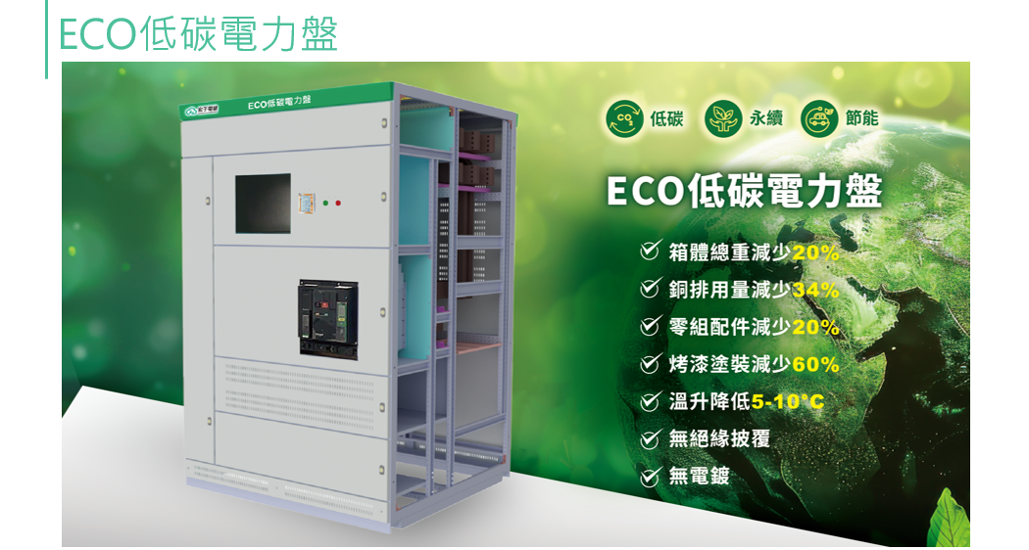
「iPanel 雲端管理系統」是傳統配電盤結合現代計算機技術和通信技術的應用，實現本身具有一定自我診斷和自動調節控制功能之配電盤。實踐表明，採用智能配電盤可以大幅提高配電盤的可靠性並降低勞動人力，從而對用戶帶來可觀的收益。
本年度完成配電盤節能散熱設計優化，並已著手辦理新型專利申請，展現公司在產品創新與節能技術領域的研發成果，持續強化核心競爭力。
節能散熱_執行新型專利送件申請

- 電力雲iPanel能源管理系統
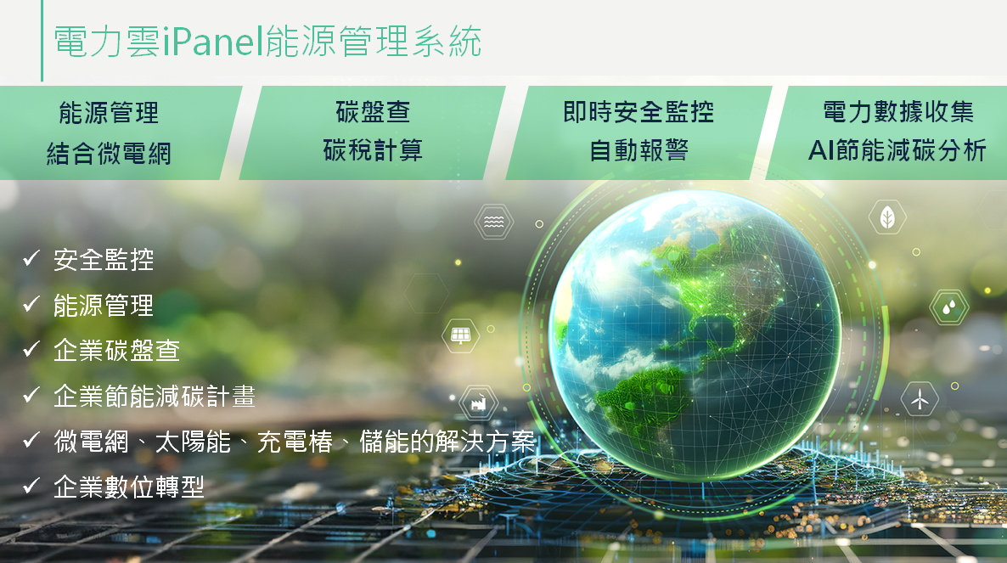
iPanelCAD配電設計系統（簡稱iPanelCAD）為宏于電機股份有限公司與意象科技有限公司技術合作，因應宏于電機『IS-24中置櫃』、『IS-06開關櫃』品牌櫃配電設計自動化之需求，依據數十年實務經驗，所共同開發以實務為導向之配線設計及分析軟體。iPanelCAD提供IS-24、IS-06配電系統之規劃、設計、繪圖及報表輸出之一貫作業，並協助分析結果及評估改善，可有效提昇設計品質與工作效率，減少人力成本支出，確保配電系統既可達到安全要求，也能符合成本效益。
- 智慧型模組變電站
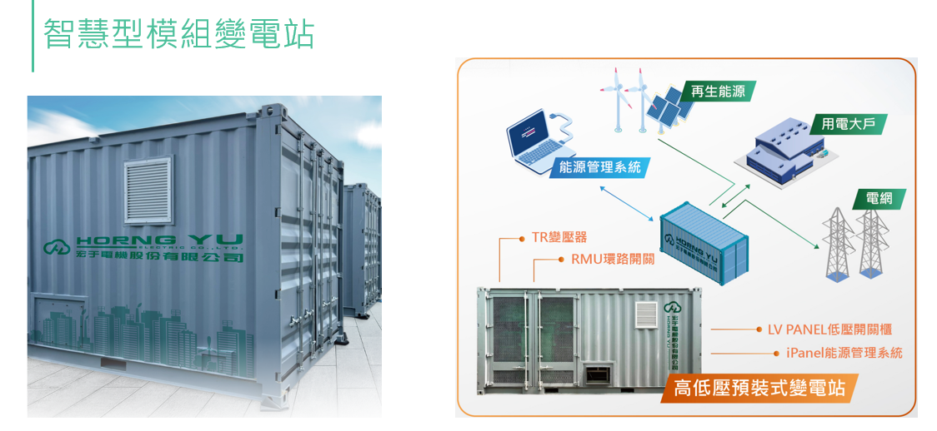
智慧型模組變電站整合高低壓配電設備（含TR變壓器、RMU環控開關、LV PANEL低壓開關），搭配能源管理系統（iPanel能源管理系統），可與再生能源（例如：風力、太陽能）及用電大戶連結，實現智慧配電、節能管理與彈性部署的目標。

資訊安全與客戶隱私-管理方針 GRI 418
項目 | 說明
資訊安全與  客戶隱私 | 尊重和保護客戶的隱私和機密，除非有明確的授權或法律要求，不會為任何目的揭露或 使用客戶之隱私與機密。
管理政策 | 內部政策：
管理政策 | ●《客戶隱私保護政策》  ●《資訊安全管理政策》  ●《個資保護管理辦法》
管理政策 | 外部依循：
管理政策 | ISO27001資訊安全管理。
管理承諾 | 建立完善資訊安全管理體系。
權責單位 | ●資訊課。  ●法務智權室。
投入資源 | 人員／行動投入：
投入資源 | ●資訊課：4名專職人員。  ●法務智權室：1名專職人員。
目標 | 2024~2025年短期目標：
目標 | - 客戶隱私與資料安全事件零發生。  - 於 2025 年完成外部第三方驗證取得ISO 27001資訊安全管理系統驗證。
目標 | 2026~2029年中期目標：
目標 | - 提升員工對於客戶隱私和資料安全政策的認知度至95%。
目標 | 2030年~長期目標：
目標 | - 建立更完善的客戶隱私和資料安全管理體系，成為業界標竿。
管理評核機制 | 預計從2025年開始進行  - 內部稽核：每年進行一次資訊安全管理制度稽核和個資保護稽核。  - 外部驗證：由第三方機構每年進行一次ISO 27001資訊安全管理系統驗證。
具體績效 | - 定期執行例行性資安維護作業，強化系統防護與異常監控能力。  - 完成 ISO 27001 資訊安全管理系統之內部稽核，確認管理機制運作符合標準，為後續外部驗證奠定基礎。
資訊安全
在邁向智慧化與低碳化雙軌轉型的發展藍圖中，本公司正逐步導入數位化技術與智慧管理系統，以提升整體營運效率與永續績效。隨著企業智慧化程度日益提升，資訊資產扮演的角色愈發關鍵，資訊安全也成為企業穩健發展與客戶信任的核心支柱。
為此，本公司自2024年起即啟動 ISO/IEC 27001 資訊安全管理系統的規劃與建置，預計於2025年完成並取得國際認證。透過制度化、系統化的管理流程，我們正逐步建立資安治理架構與風險控管機制，為未來更高度數位化的營運型態奠定資安基礎。
- 資訊安全政策
本公司為確保資訊安全管理制度的有效執行與持續運作，特訂定本資訊安全政策，以維護重要資訊系統的機密性、完整性與可用性，確保資訊安全措施能夠融入日常工作，強化監督與管理機制，期許全體同仁共同遵循、落實並持續維護資訊安全。
未來將依據ISO 27001資訊安全管理系統之標準，逐步建置並優化資訊安全政策與管理機制，致力將資安要求制度化、文件化及系統化，全面融入日常營運流程。
- 資訊安全五大準則
- 落實資通安全管理政策。
- 全面導入資訊安全管理制度（ISMS）。
- 培訓資訊人力資通安全專業能力。
- 強化資通安全環境及資訊安全應變能力。
- 達成資訊安全管理政策量測指標。
- 資訊安全管理制度
- 落實資訊安全，強化服務品質：由全體同仁貫徹執行資訊安全管理制度，所有資訊作業相關措施，應確保業務資料之機密性、完整性及可用性，免於因外在之威脅或內部人員不當的管理，遭受洩密、破壞或遺失等風險，以強化服務品質，提升服務水準。
- 資訊安全落實與員工意識強化：督導全體同仁落實資訊安全管理工作，持續進行適當的資訊安全教育訓練，建立「資訊安全，人人有責」的觀念，促使同仁瞭解資訊安全之重要性，以達資訊持續營運的目標。

- 資訊安全具體實績
本公司已於本年度完成 ISO 27001 資訊安全管理系統之內部稽核，持續強化資訊安全管理流程，為後續外部驗證奠定良好基礎。
本公司預計於2025 年通過法國標準協會艾法諾集團ISMS ISO 27001「資訊安全管理系統」，藉此提高資訊安全智能及緊急應變能力，降低資安風險，以持續營運、整合及強化資訊安全管理體系，建立制度化、文件化及系統化之管理機制，持續監督及審查管理績效，以落實資訊安全管理及業務持續營運之理念。

法律規範遵循 GRI 2-27
本公司秉持誠信務實之經營原則，嚴格遵循相關環境、社會與經濟法規，並透過內部控制與稽核機制，落實自我監督與風險防範。經內部查核與系統性檢視，2022年至2024年期間，公司無任何重大違反法規或遭主管機關裁罰之情事，亦無發生涉及環境、社會或經濟議題之重大負面影響。包括：零違反環境法規事件、零因社會或產品相關法規遭罰事件，以及零競爭、壟斷或不公平交易之紀錄。本公司將持續強化法遵與內稽制度，確保各項營運行為符合法令規範與利害關係人之期待。

社會 Social

人員組成 GRI 2-7
截至2024年底，本公司員工總數為 247，主要營運據點為新北樹林廠，根據實際統計顯示，男性正職員工共 166 人，占比約 67.2%；女性正職員工共 74 人，占比約 30%，臨時人員男性共有6人，女性臨時人員共1人，其中高階管理階層（高階主管）共計 13 人（男性 11 人、女性 2 人）。
在職務結構方面，以一般員工男性共127 人，女性共60 人；基層主管男性共14人，女性共7人；中階主管男性共18 人，女性共6人以及高階主管男性共11 人，女性共2 人。
契約類型 |  | 總公司
 |  | 男性 |  | 女性
 |  | 人數 | 占比（%） | 人數 | 占比（%）
勞雇合約 | 正職人員 | 166 | 67.2 | 74 | 30.0
勞雇合約 | 臨時人員 | 6 | 2.4 | 1 | 0.4
勞雇合約 | 無時數保證人員 | 0 | 0.0 | 0 | 0.0
勞雇類型 | 全職人員 | 0 | 0.0 | 0 | 0.0
勞雇類型 | 兼職人員 | 0 | 0.0 | 0 | 0.0
職務 | 經營主管  （副總級以上主管） | 2 | 0.8 | 0 | 0.0
職務 | 高階主管  （處級以上） | 11 | 4.5 | 2 | 0.8
職務 | 中階主管  （理級以上） | 18 | 7.3 | 6 | 2.4
職務 | 基層主管  （組長） | 14 | 5.7 | 7 | 2.8
職務 | 一般人員 | 127 | 51.4 | 60 | 24.3
總計 |  |  |  |  | 247

非正職員工統計 GRI 2-8
截至2024年底，本公司非正職員工總計10人，其中男性9人、女性1人。依職務類型區分，以定期契約人員為主，共有9人（男性8人、女性1人）；另有董事1人（男性），本公司並無特聘顧問與工讀生。
非正職員工之工作者
非正職員工類型  （含臨時與無時數保證人員） | 類別 | 男性 |  | 女性
非正職員工類型  （含臨時與無時數保證人員） | 類別 | 人數 | 占比（%） | 人數 | 占比（%）
非正職員工類型  （含臨時與無時數保證人員） | （特聘顧問） | 0 | 0 | 0 | 0
非正職員工類型  （含臨時與無時數保證人員） | （定期契約人員） | 8 | 80 | 1 | 10
非正職員工類型  （含臨時與無時數保證人員） | （工讀生） | 0 | 0 | 0 | 0
非正職員工類型  （含臨時與無時數保證人員） | （董事） | 1 | 10 | 0 | 0
非正職員工類型  （含臨時與無時數保證人員） | 總計 | 9 |  | 1
註：本表所列「占比（%）」為各性別人數占非正職員工總人數（共10人）之比例。

員工年齡組成及學歷統計
截至2024年底，本公司員工以30至50歲年齡層為主，共127人，占總人數約51%；30歲以下者亦有93人，占比約38%，顯示公司整體人力具備年輕化特質，51歲（含）以上員工則相對較少，僅27人，占總體11.0%。
學歷結構方面，學士學歷人數共112人，占比約45%；碩士學歷者5人，另有130人為其他學歷（例如：專科、高中職等），無博士學歷者；在工作年資分布上，以1至3年與10年以上年資員工為主，分別占約32%與22%，其中1年以下新進人員也有40人，占約16%，顯示公司在穩定核心人力的同時，亦積極吸納新血，維持人力結構之延續性與多元性。
年齡/  學歷 | 人數 | 男性 |  | 女性 |  | 合計
年齡/  學歷 | 人數 | 人數 | 占比（%） | 人數 | 占比（%） | 合計
年齡 | 30歲（含）以下 | 74 | 30.0 | 19 | 7.7 | 93
年齡 | 30-50歲（含）以下 | 77 | 31.2 | 50 | 20.2 | 127
年齡 | 51歲（含）以上 | 21 | 8.5 | 6 | 2.4 | 27
學歷 | 博士 | 0 | 0.0 | 0 | 0.0 | 0
學歷 | 碩士 | 3 | 1.2 | 2 | 0.8 | 5
學歷 | 學士 | 59 | 23.9 | 53 | 21.5 | 112
學歷 | 其他 | 110 | 44.5 | 20 | 8.1 | 130
工作年資 | 1年以下 | 40 | 16.2 | 10 | 4.0 | 50
工作年資 | 1-3年 | 52 | 21.1 | 26 | 10.5 | 78
工作年資 | 3-5年 | 8 | 3.2 | 14 | 5.7 | 22
工作年資 | 5-10年 | 30 | 12.1 | 12 | 4.9 | 42
工作年資 | 10-20年 | 42 | 17.0 | 13 | 5.3 | 55
總計 |  | 172 |  | 75 |  | 247
註：本表中「占比（%）」係以全體員工總數247人為基準，分別計算各年齡層、學歷及工作年資下男性與女性人數之占比。

新進人員統計 GRI 401-1
2024年度本公司共新進員工57人，主要以30歲（含）以下年齡層為主，共計33人，占新進總人數的44%，其中包含本國籍男性25人、本國籍女性2人與外國籍男性6人，顯示公司積極延攬年輕與跨國人才。30至50歲（含）以下年齡層則有20人，均為本國籍員工，51歲以上年齡層則有4人，顯示公司亦提供中高齡人才就業機會，強化多元年齡層組合的人力結構。
新進員工和離職員工
當年度新進員工 |  | 本國籍 |  | 外國籍 |  | 合計
 |  | 男性 | 女性 | 男性 | 女性 | 合計
年齡 | 30歲（含）以下 | 25 | 2 | 6 | 0 | 33
年齡 | 30-50歲（含）以下 | 10 | 10 | 0 | 0 | 20
年齡 | 51歲（含）以上 | 4 | 0 | 0 | 0 | 4
總計 |  | 51 |  | 6 |  | 57
註：新進員工人數不扣除中途離職人員。
離職人員統計
當年度離職員工 |  | 男性 | 女性 | 男性 | 女性 | 合計
 |  | 本國籍 |  | 外國籍 |  | 合計
年齡 | 30歲（含）以下 | 6 | 1 | 3 | 0 | 10
年齡 | 30-50歲（含）以下 | 11 | 1 | 3 | 0 | 15
年齡 | 51歲（含）以上 | 1 | 1 | 0 | 0 | 2
職務 | 經營主管（副總級以上主管） | 0 | 0 | 0 | 0 | 0
職務 | 高階主管（處級以上） | 0 | 0 | 0 | 0 | 0
職務 | 中階主管（理級以上） | 0 | 0 | 0 | 0 | 0
職務 | 基層主管（組長） | 1 | 1 | 0 | 0 | 2
職務 | 一般人員 | 17 | 2 | 6 | 0 | 25
總計 |  | 21 |  | 6 |  | 27
2024 年度本公司共有 27 名員工離職，其中以一般人員為主，共 25 人，占整體離職人數逾九成。依年齡層區分，離職人數主要集中在30 至 50 歲（含）以下，共 15 人，其次為30 歲（含）以下之年輕員工，共 10 人，性別比例方面，離職員工中男性 21 人、女性 6 人，整體男性離職比例偏高，亦與公司男性員工占比高的結構相符。另有 2 位員工（其中包含 1 位基層主管）為因屆齡退休正式離職。
註：包括退休人員。

各職務當年度年新增人數
2024 年度本公司在職務任用方面，新增人員以內部晉升為主，共計晉升人員 40 名，顯示公司高度重視人才培育與內部晉升機會。其中，高階主管（處級/廠理級）晉升 2 人，並自外部聘用 2 位資深經理；中階主管（課級/理級）晉升 6 人，另聘任 2 位外部人員；基層主管（組級）晉升 7 人，未有外部聘用；一般人員則全數由內部晉升，共 25 人。
當年度約91% 的新任用職務係由內部晉升產生，反映本公司對內部人才發展制度的落實與重視，亦有助於組織知識傳承與員工向心力提升。
職務 |  | 內部晉升人數 | 外部聘用人數 | 備註
職務 | 經營主管 | 0 | 0
職務 | 高階主管  （處級廠理級） | 2 | 2 | 資深經理
職務 | 中階主管（課級理級） | 6 | 2 | 業務部門經理副理
職務 | 基層主管（組級） | 7 | 0
職務 | 一般人員 | 25 | 0
總計 |  | 40 | 4

職工福利委員會 GRI 401-2
本公司高度重視員工福祉，致力於提升工作與生活品質，並促進和諧勞資關係。公司除提供免費午餐外，還發放各項節慶禮金（生日、開工、結婚、分娩、中秋、五一等）、旅遊補助及生育、結婚、喪葬等個人福利，滿足員工家庭需求；設有團體保險（涵蓋意外、壽險、醫療及傷殘險），全方位保障員工安全及提供免費健康檢查、員工制服與安全鞋，並發放加班費、獎金、交通及運動補貼、員工餐廳膳食補助及育兒補貼或托育服務。
休假制度方面，除法定帶薪休假外，公司另設廠慶休假與特休，讓員工能夠適時放鬆與調整。員工活動則包括部門聚餐、運動會、國內外旅遊、尾牙及健康減重比賽等，促進團隊合作與交流。公司依教育訓練管理辦法定期辦理內外部培訓，並依法實施退休金制度。為落實各項福利措施，公司成立職工福利委員會，定期召開會議討論與監督經費使用，確保各項福利惠及全體員工。
福利項目 | 福利說明
保險規劃 | 團體保險（意外險/壽險）。  人壽保險、醫療保險、傷殘保險。
員工照顧 | 根據法令規定提供育嬰假等員工照顧措施。
薪酬福利 | 生日禮金/開工紅包/結婚禮金/分娩禮金/中秋節禮金/育兒津貼補助/新居落成禮金/五一勞動節禮金/免費供應午晚餐/免費健康檢查/免費員工制服/安全鞋健身房/哺乳室/三溫暖/籃球機/員工室內及室外汽機車停車場/籃球場/員工宿舍/50人、100人、150人訓練教室及視聽設備。
休假制度 | 廠慶休假（帶薪休假）、特休等法定規定休假。
員工活動 | 自強活動/部門聚餐/年度最佳新人表揚/運動會/國內外員工旅遊/健康減重比賽/尾牙活動/不定時下午茶/員工聚餐/模範員工表揚大會/運動社團。
教育訓練 | 依教育訓練管理辦法辦理（內外訓機制、員工教育訓練準則）。
退休制度 | 依法提撥。

幸福職場 全方位健康關懷
本公司以員工身心健康與權益為先，致力營造活力十足、幸福感滿溢的職場環境。全年規劃多元課程與活動：健康講座包含「壓力管理」「退休理財」「永續飲食」「防癌飲食」等主題，運動課程則結合 ZUMBA、有氧運動、瑜珈與飛輪。透過知識分享與規律運動並行，員工不僅建立正確健康觀念，同時強化體能與心理韌性，全面提升工作與生活品質。
- 自強活動/全員運動會
- 專題講座/課程
- 健康壓力/退休理財/永續飲食
- 釋放內心壓力/防癌健康飲食
- 運動活動/課程
- 活力有氧/ZUMBA/健康瑜珈/飛輪運動
本年度的具體成果包括：舉辦累計22場專題課程與活動，共463參與人次，促進員工身心平衡與健康生活，透過這些多元活動，公司持續以行動落實「幸福職場」，營造安全、平等且充滿關懷的工作環境。

育嬰留停 GRI 401-3
宏于電機致力提供能讓員工身心均衡及樂活的工作環境且為了讓員工可以安心生育，公司遵循「勞動基準法」、「性別工作平等法」之規定實施員工育嬰留職停薪制度，讓員工能在工作與家庭生活中取得平衡；對於有照顧家庭 3 歲以下年幼子女之需要的員工，協助申請育嬰留職停薪，並於員工留職停薪期滿後，針對選擇不復職員工進行面談，經了解完原因，協助單位增補人力，報導期間公司育嬰假資訊，如下表所示：
年度 | 2022年 |  |  | 2023年 |  |  | 2024年
性別/合計 | 男性 | 女性 | 合計 | 男性 | 女性 | 合計 | 男性 | 女性 | 合計
當年度符合育嬰留停申請資格人數 | 未統計
當年度實際申請育嬰留停人數 | 0 | 2 | 2 | 0 | 2 | 2 | 0 | 2 | 2
當年度育嬰留停應復職人數 | 0 | 2 | 2 | 0 | 2 | 2 | 0 | 1 | 1
當年度育嬰留停實際復職人數 | 0 | 2 | 2 | 0 | 2 | 2 | 0 | 1 | 1
前一年度育嬰留停實際復職人數 | 0 | 1 | 1 | 0 | 0 | 0 | 0 | 0 | 0
前一年度育嬰留停復職後持續工作一年人數 | 0 | 1 | 1 | 0 | 0 | 0 | 0 | 0 | 0
註：應復職人數 = 育嬰留職停薪預計於該年度復職人數。
營運變化的最短預告期 GRI 402-1
本公司依據《勞動基準法》規定，針對營運變化可能影響員工之情況，提供明確的預告期機制，以保障員工權益。當公司因歇業、轉讓、虧損、業務緊縮、不可抗力影響、業務性質變更或員工確實無法勝任工作等情形需終止勞動契約時，將依員工服務年資提供不同的預告期間：服務滿三個月至一年者，至少十日前通知；滿一年以上未滿三年者，至少二十日前通知；滿三年以上者，至少三十日前通知。此外，員工於接獲預告後，得於工作時間內請假外出求職，每週請假時數不得超過兩日，且工資照給。若公司未依規定提前預告，則將支付相當於預告期間的工資，以確保員工權益。本公司將持續遵守相關勞動法規，並致力於維護員工權益與勞資和諧。

職業健康與安全-管理方針 GRI 403
項目 | 說明
職業  健康與安全 | 職業健康與安全為守護同仁的第一道防線，透過足夠與合適的教育訓練、管理方針與保護措施，降低同仁可能面臨的風險，塑造職場安全感與健康環境。
管理政策 | 內部政策：  - 依照公司營運方針/經營策略、法規要求、其他。  - 危害鑑別與風險評估結果及職業安全衛生管理審查決議事項，適時修訂職業安全衛生政策。
管理政策 | 外部依循：  - 職業安全衛生法及相關法規、指引 。  - ISO45001職業安全衛生管理。
管理承諾 | ●提供勞工安全作業環境，健康工作條件。  ●勞工之諮詢及參與。  ●提供必要資源於職業安全衛生管理系統之實施、保持、改善。 ●安全第一、衛生第一。
權責單位 | ●董事會。  ●總經理室。  ●職業安全衛生委員會。  ●工安課。  ●各作業場所主管。
投入資源 | 人員／行動投入：
投入資源 | ●公司治理主管：1人。  ●內部稽核：稽核室1人。  ●職業安全衛生管理委員會：15人。  ●法規遵循：工安課：2人。  ●現場作業主管：配電盤：16人、銅排12人、工程7人。
投入資源 | 費用投入：
投入資源 | 2024 年度本公司於職業安全衛生相關項目共投入約新台幣 22 萬元，涵蓋訓練課程、宣導標語製作及防護設備採購等多項措施，展現本公司對員工職場安全與健康保護的高度重視與持續投入。
目標 | 2024~2025年短期目標：
目標 | - 落實自動檢查。  - 持續危害辨識及風險評估。  - 持續通過ISO45001認證。
目標 | 2026~2029年中期目標：
目標 | - 零虛驚事故。  - 零職業災害。  - 推行同仁相關職業安全衛生訓練及取得證照。
目標 | 2030年~長期目標：
目標 | - 職業安全衛生管理：內外部稽核缺失改善率100%。  - 重大職業災害案件發生件數：0。  - 提升高風險群健康管理：前次健檢結果重度部分異常族群健康管理涵蓋率達50%。
管理評核  機制 | ●內部稽核制度：稽核室，現場定期、不定期巡檢。  ●外部查證機制：ISO45001職業安全衛生管理。  ●風險管理架構。  ●法令遵循符合度。  ●內部申訴制度及保密機制。  ●外部溝通：溝通紀錄表。
具體績效 | ●ISO45001職業安全衛生管理外部稽核驗證順利通過。  ●每年定期進行員工健康檢查。  ●每年定期進行兩次作業環境監測。  ●定期執行每月法規變更查核。  ●職業安全衛生相關證照回訓率達100%。  ●同仁安全衛生教育訓練比例達100%。

職業安全衛生管理 GRI 403-1、GRI 403-2、GRI 403-5、GRI403-8、
GRI 403-9、GRI 403-10
在積極推動職業安全衛生政策的努力下，本年度無職災受傷人數及職業傷害等事項發生，顯示本公司安全管理成效卓著，持續為員工打造安心的工作環境，本公司致力於預防傷害與促進工作者健康，展現對員工安全與健康的承諾，並依據勞動安全衛生相關法令及 ISO 45001 職業安全衛生管理系統標準建立完善的管理制度。依職業安全衛生法規定，公司每年為全體員工辦理健康檢查，確保各工作活動與場所皆能維持安全健康的環境；若有因特殊原因未納入管理系統之工作者或場所，亦會依實際情況進行評估與說明。
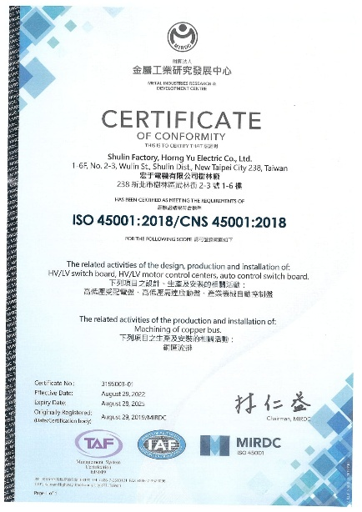
關於內部稽核，均遵循 ISO 45001 職業安全衛生管理系統內部稽核程序書，由專責稽核小組執行，以確保系統能有效辨識、評估與管控各項職業安全衛生風險，並持續提升安全文化與員工健康福祉。
類別 | 管理系統涵蓋人數 |  | 組織總人數 |  | 所佔比例（%）
類別 | 員工 | 合約廠商 | 員工 | 合約廠商 | 員工 | 合約廠商
未經稽核 | 0 | 0 | 0 | 0 | 0 | 0
經內部稽核 | 244 | 0 | 244 | 0 | 100 | 0
經外部組織稽核  或驗證 | 244 | 0 | 244 | 0 | 100 | 0
ISO 45001 職業安全衛生管理系統 銅匯流排

職業健康服務 GRI 403-3、GRI 403-6、GRI 403-7
本公司秉持以員工健康與安全為核心的經營理念，除致力於預防職業傷害，亦透過完善的醫療保健及健康促進計畫，主動保障員工的身心健康。宏于依據職業安全衛生法第20條及勞工健康保護規則第10、11、12 條規定，對在職員工實施「一般健康檢查」，若在發現健康檢查檢測值異常之員工，請部門職主管關心與追蹤。
- 落實健康監測-臨場醫護：本公司每三年舉辦兩次員工健康檢查，臨場職醫護依據健康檢查結果，進行後續健康管理規劃。其他實際作為，包括：提供符合職業安全衛生法令標準之醫療保健服務，透過醫護人員定期到廠區提供健康諮詢及檢測，2024年度已提供46次服務，有效辨識並消除潛在職業危害。
- 健康齊參與-減重計畫：透過推動減重計畫、提供健康員工餐點及設置運動設施（如跑步機），鼓勵員工積極參與健康促進活動，本年度參與次數達60次。
這些措施彰顯公司對員工身心健康的重視，並展現持續落實職安衛管理與提升員工整體福祉之堅定承諾。
減重比賽績效成果展現
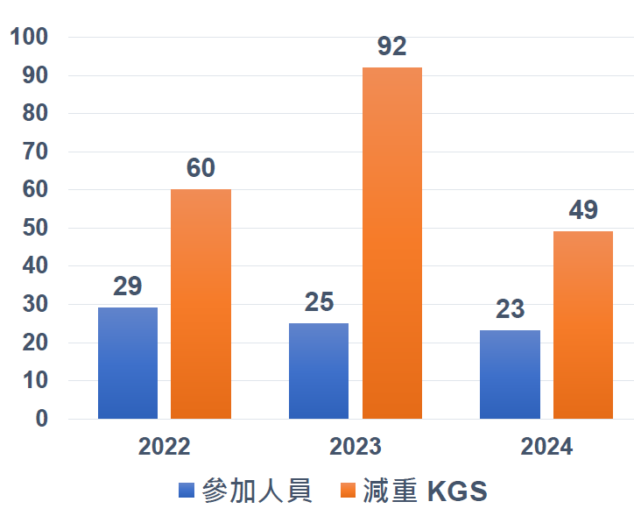  近三年減重比賽績效 | 活動花絮

職業安全衛生之工作者溝通與諮商流程GRI 403-4
本公司積極促進職業安全衛生的工作者參與與溝通，設立由勞資共同組成的安全衛生委員會作為主要溝通管道。該委員會每季召開一次會議，由管理代表擔任召集人，會中勞工代表可提出建議與意見，並共同討論決定公司職安衛政策，發揮實質的決策權，以確保各項安全衛生措施得以有效落實。
為確保供應商的工作安全，將依據職業安全衛生法與相關法令規定實施危害告知及監督外，未來規劃推動各項管理機制以強化供應商職業安全衛生管理。

員工培訓與訓練-管理方針 GRI 404
項目 | 說明
員工培訓與訓練 | 透過教育訓練與職能發展，提升員工專業能力與職涯發展潛力，強化組織競爭力。
管理政策 | 內部政策：
管理政策 | - 教育訓練管理辦法。  - 績效管理辦法。
管理政策 | 外部依循：
管理政策 | - 勞動基準法。  - 勞動部_人才發展品質管理系統。
管理承諾 | - 承諾提供員工多元化的訓練發展機會，提升員工職能，並協助員工進行職涯發展規劃。  - 定期做績效考核，針對重點人才接班做職能檢視並提供相應訓練計畫，每年度申請勞動部訓練發展相關補助資源提供並且通過評核。
權責單位 | 營運管理處人資課。
投入資源 | 人員／行動投入：
投入資源 | 人資課：專職人員1位、協助人員1位、主管1位。  營運管理處：資深經理。  永續發展委員會：永續長。
投入資源 | 費用投入：
投入資源 | - 內部/外部教育訓練費用約新台幣100~200萬/年。  - AI人力資源系統約新台幣500萬。
目標 | 2025年短期目標：
目標 | - 教育訓練與系統化作業，以系統輔助辦訓及訓練評估等。  - 人才發展品質管理系統維持在銅牌牌等並提升分數。
目標 | 2026~2028年中期目標：
目標 | - 職能與訓練完整掛勾，完善人才品質發展管理系統。  - 導入線上學習模組。  - 設計職能導向系列性訓練。
目標 | 2030年~長期目標：
目標 | - 人才發展品質管理系統銀牌。  - 訓練發展與組織目標、人才晉升完整掛勾。
管理評核  機制 | - 內部稽核：季度績效考核制度，針對員工發展做評核，年度訓練結束後，針對訓後成效做追蹤。  - 外部驗證：每兩年進行一次人才發展品質管理系統評核，在2023年度評核成績獲得銅牌，今年度8~10月預計再次進行評核。  - 利害關係人回饋：課後滿意度調查，每堂課訓後針對課程做心得回 饋並可提供建議改善方針。  - 期中成效調查：隨機抽樣針對當年度辦理訓練之成效做調查，調查學員及該員直屬主管。  - 成效追蹤調查-年度辦訓完成後，針對訓練內容做成效評估以及明年度辦訓建議，簽核至部門最高主管。
具體績效 | - 2023年度勞動部人才發展品質管理系統評核，在辦訓成績獲得銅牌。  - 2024年度辦訓課程平均滿意度達4.39分（滿分5分 ）。  - 2024年底針對61個管理層接班的人才分析職能缺口並設計相應訓練方式展開。

員工教育訓練 GRI 404-1、GRI 404-2
為協助員工發揮潛能並強化專業能力，本公司持續推動多元的人才發展機制，涵蓋新進人員訓練、在職進修、職涯輔導與接班計畫等訓練制度。新進人員依其專長及工作需求規劃學習課程並安排實習輔導，使其快速融入團隊並發揮所長。
對於在職員工，公司則透過內部教育訓練、外部專業派訓、產業參訪與研討會等方式，持續深化專業職能與整體產業競爭力；除此之外，因應不同職級與職能需求，量身設計訓練內容，鼓勵員工持續進修，對有意願進修之同仁提供碩士班學費補助，協助提升管理能力與專業深度，展現公司對人才長期培育與永續發展的高度重視。
2024年高階主管平均訓練時數為男性 238.2 小時、女性 244.3 小時；中階主管則分別為男性 116.2 小時、女性 125.6 小時。一般員工部分，女性受訓平均達 48.6 小時，男性亦有 19.9 小時，顯示公司在性別平等與職能提升方面持續精進。本公司透過階段性的人才培育規劃與多元化學習資源，積極建構橫跨各職級之學習藍圖，逐步建立完整且具系統性的人才發展體系，為未來組織成長與永續經營奠定穩固基礎。詳細之員工訓練時數統計請參閱下表。
每名員工每年接受訓練的平均時數（單位：小時）
員工類別 |  | 2022年 | 2023年 | 2024年 | 備註
經營主管平均訓練時數  （副總理級（含）以上主管） | 男性 | 6 | 3 | 112 | 含碩士班受訓
經營主管平均訓練時數  （副總理級（含）以上主管） | 女性 | 0 | 0 | 0
高階主管平均訓練時數  （處級（含）以上主管） | 男性 | 98.1 | 55 | 238.2 | 含碩士班受訓
高階主管平均訓練時數  （處級（含）以上主管） | 女性 | 150 | 64 | 244.3 | 含碩士班受訓
中階主管平均訓練時數  （理級（含）主管） | 男性 | 35.2 | 41.9 | 116.2 | 含碩士班受訓
中階主管平均訓練時數  （理級（含）主管） | 女性 | 55.2 | 69.8 | 125.6 | 含碩士班受訓
基礎主管平均訓練時數  （組長（含）主管） | 男性 | 9.7 | 28.6 | 5.8
基礎主管平均訓練時數  （組長（含）主管） | 女性 | 18.3 | 21.3 | 21
一般員工平均訓練時數 | 男性 | 12.8 | 17.2 | 19.9
一般員工平均訓練時數 | 女性 | 31.9 | 20.8 | 48.6 | 含碩士班受訓

內外訓練人數統計
2024 年內訓參與人數共計 92 人，外訓人數則顯著成長至 38 人，2024 年共計約 53% 員工參與內訓，外訓參與率亦從 2023 年的 2.5% 提升至 15%，顯示在組織擴編與人力發展並進的同時，仍積極維持訓練覆蓋率與深度，展現對人才培育的持續承諾。
訓練類別 | 2022年 | 2023年 | 2024年 | 備註
內訓總人數 | 118 | 132 | 92
外訓總人數 | 3 | 5 | 38 | 含碩士班
總員工數 | 194 | 204 | 247
內訓-銅排3D轉型計畫
為強化銅排部門的技術能量與繪圖效率，本公司於本年度執行「銅排3D繪圖」專業訓練課程，結合客製化學習計畫，系統性提升團隊的自主作業能力與實務操作熟練度。透過分階段培訓與實作練習，不僅增進員工技術熟悉度，也有效提升整體設計作業的準確性與效率，進一步強化部門競爭力與未來專案執行能力。
- 設計團隊成員已全面掌握銅排3D建模與出圖流程，提升繪圖正確率與設計效率。
- 完成獨立繪製銅排模型的實作演練，強化團隊的自主作業能力。
- 具備實際執行標準盤專案之能力，待後續案源排程即可進行實作導入。
銅排3D繪圖教育訓練

人才接班計畫
- 計畫內容及目的
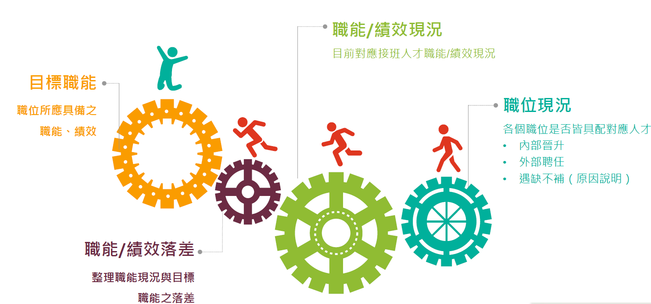
宏于電機深知人才是企業永續發展的關鍵，因此自2024年度正式啟動「接班人才培育計畫」，作為因應未來IPO政策與營運目標的重要人力發展策略，這項計畫並非僅為當前人力需求所設的短期方案，而是公司為因應未來長遠發展所規劃的深層人力資源策略，將逐步建構具備關鍵職能的接班人才。
人才培育計畫目標
宏于電機不僅著眼於現有職位的補足，更關注每位員工的成長與潛能發展。本公司透過「外部聘任」與「內部調任」雙軌並進的策略，積極尋找適才適所的解方，同時也為內部夥伴提供更多歷練與發揮的舞台，讓培訓與接班不只是制度安排，更是對人才的實質承諾。

- 計畫內容
宏于電機相信，唯有重視人才、培養人才，企業方能穩健前行。這項計畫正是公司長期培養組織韌性與傳承力的重要實踐，亦是公司與員工共同走向永續未來的具體展現。
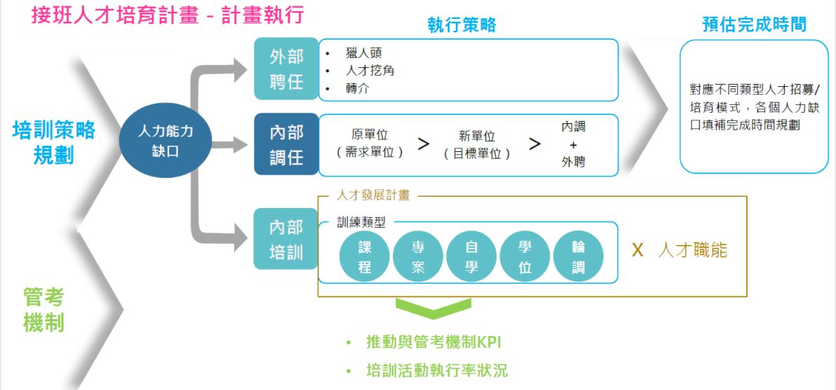
在內部調任與培訓方面，公司導入AI人力資源系統進行績效考核與數據分析，藉由系統化運算與智能分析，有效掌握員工職能表現與潛力，進而依據不同職能與發展需求，量身設計多元訓練形式，例如：課程學習、專案實作、自主學習、學位進修與職能輪調等，協助員工在不同職涯階段獲得精準支持。
計畫執行內容

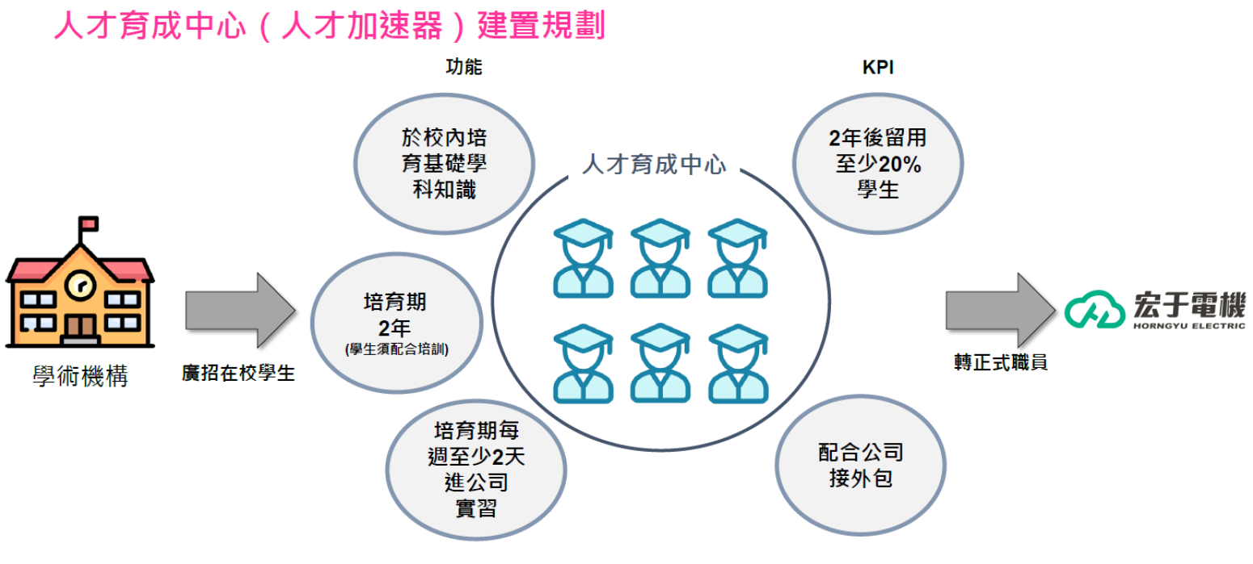
外部聘任除了人才挖角外，為持續提升組織競爭力，本公司未來將更進一步規劃與學術機構合作，針對在校學生招募潛力人才，透過為期兩年的培育期，結合理論學習與實務訓練，化培養具備公司所需技能的專業人才；培育期間除安排公司實習外，也將透過在校專業課程強化基礎職能，並搭配公司接外包計畫，進一步提升學生對實務工作的熟悉度。未來目標為畢業後兩年內轉任正職的轉化率達20%以上，作為接班梯隊的重要儲備來源，為企業永續發展奠定堅實的人才基礎。
人才育成中心規劃圖
- 年度成果
為厚植組織韌性並落實接班梯隊布局，宏于電機今年聚焦於「制度上線、培訓落地、平台啟動、體系成形」，以全面推進人才接班計畫，為各部門關鍵職能養成與接班梯隊培育鋪設道路，以下彙整本年度的主要成果。
- 本年度已逐步將績效管理與KPI考核機制建置，作為後續培訓與發展系統的重要基礎。
- 完成年度教育訓練課程的整體設計與執行，並依據 TTQS（人才發展品質管理系統）評核模式，規劃標準化流程與傳承機制，以確保訓練品質與持續改進。
- 建立及規劃「人才育成中心」，作為長期培育與接班加速的重要平台。
- 完成事業處層級的人才培訓計畫，為各部門後續接班梯隊與關鍵職能培養奠定基礎。
未來將持續強化教育訓練與職能發展的整合，推動職能與績效掛勾、員工發展歷程紀錄、招募系統連結等模組，並發展線上學習平台，實現數位化人才管理與知識傳承。

宏于電機將人才視為企業永續競爭力的核心，自 2024 年啟動「接班人才培育計畫」，以雙軌（外部聘任 × 內部調任）策略與 AI 人資系統為基礎，構築從選、育、用到留的完整接班體系。透過標準化訓練流程、TTQS 品質管理、KPI 量化管理與「人才育成中心」平台，公司已完成初步階段，包含制度上線、培訓落地與平台啟動，並在各事業處完成關鍵職能培訓計畫，持續強化組織韌性與傳承力。未來，公司將深化職能與績效掛鉤、完善員工發展歷程紀錄並建置線上學習平台，推進數位化人才管理與知識傳承，以下為本公司員工訓練與人才培育措施之彙整說明：
方案名稱 | 方案內容說明 | 達成之績效/成果
內部教育訓練 | - 依目標職能對照現況，量化落差並設計多元訓練（課程、專案、學位進修、輪調） | - 系統與流程已上線，逐步建置人力資料庫
外部派訓 | - 依職能缺口選派員工參加外部專業課程、研討會與產業參訪  - 支援員工碩士進修並提供部分學費補助 | - 已完成多梯次外部課程派訓及進修補助。
接班人才計畫 | - 建立AI人力資源系統，導入KPI考核與職能評估量表，未來將與現行教育訓練計畫接軌，優話員工培訓制度。  - 雙軌布局（外部聘任＋內部調任）建立接班梯隊  - 與學校合作設立「人才育成中心」，提供兩年理論＋實務培育，並安排公司實習 | - 計畫已啟動並陸續建置資料庫。

績效考核概述 GRI 404-3
本公司設有完善的績效管理與職業發展檢核機制，包括《績效管理辦法》、職能規劃書與測評制度，以確保員工個人發展與公司整體營運目標相互契合。透過定期績效評估，本公司檢視員工在工作表現、目標達成與職能發展等面向的表現，並將結果做為薪酬獎勵與晉升發展的重要依據，藉此激勵員工持續精進與成長。
2024 年度全公司參與績效考核的員工共 224 人，占總員工數 247 人之約 91%。其中，中高階主管（處級以上）與中階主管（理級）考核參與率達 100%，基層主管與一般員工則分別為 94% 與 89–90%。
公司亦透過職能規劃書，協助員工明確自身專業能力與發展方向，並導入測評機制，定期進行核心職能與專業能力的檢測與回饋，提供適切培訓資源，促進員工與企業雙向成長，並據此提供適當的培訓與發展資源，確保企業與人才同步成長，提升整體競爭力。
組織內參與考核人數與百分比
員工類別 | 員工人數（A） |  | 實際考核人數 （B） |  | 未考核人數  （A-B） |  | 考核比率（B/A）
員工類別 | 男性 | 女性 | 男性 | 女性 | 男性 | 女性 | 男性 | 女性
經營主管  （副總級以上主管） | 2 | 0 | 0 | 0 | 2 | 0 | 0% | 0%
高階主管（處級以上） | 11 | 2 | 11 | 2 | 0 | 0 | 100% | 100%
中階主管（理級以上） | 18 | 6 | 18 | 6 | 0 | 0 | 100% | 100%
基層主管（組級以上） | 14 | 7 | 14 | 6 | 0 | 1 | 100% | 86%
一般員工 | 127 | 60 | 113 | 54 | 14 | 6 | 89% | 90%
總計 | 172 | 75 | 156 | 68 | 16 | 7 | 91% | 91%

社會參與
宏于電機積極推動員工福祉與社會關懷，於2024年度規劃多元關懷與公益活動，涵蓋孩童關懷、獨老陪伴、公益捐血及募款行動等，深入連結在地社區，實踐企業對社會的承諾，本年度具體績效包括：
- 1場孩童關懷活動，17參與人次，200受惠人次
- 3場獨老關懷活動， 34參與人次，60受惠人次
- 2場公益捐血，214參與人次， 募得344袋血，1032受惠人次
- 3場公益募款活動，368參與人次
- 合計9場活動
- 633參與人次，1292受惠人次
- 協助10單位，16張感謝狀
捐血挺公益 落實企業ESG
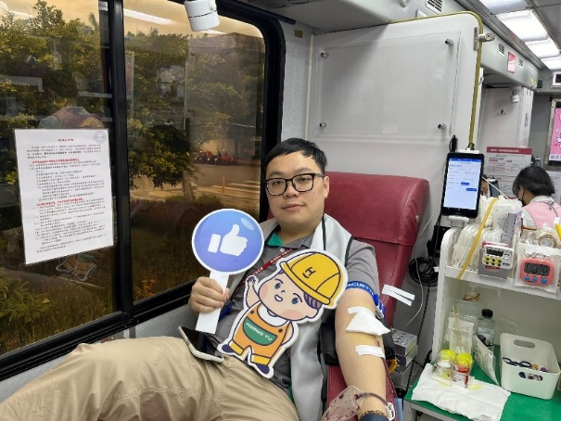
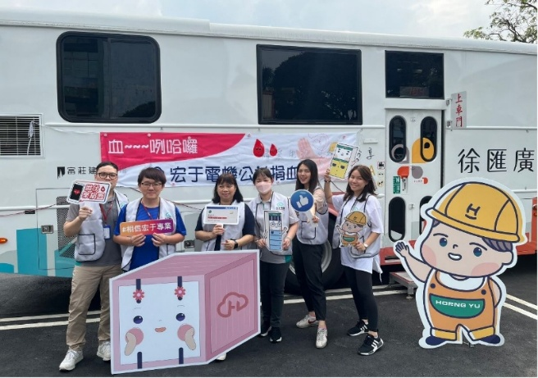
宏于電機第四年舉辦公益捐血活動，在宣傳捐血活動時，特別號召公司同仁、上下游廠商客戶、工業區廠家與地方民眾，報名人數就已經逾百人，隨著每年參與人數增加，宏于電機更是樂見其成，從互助友愛到共融共好，更透過實際行動回饋社會，凝聚群體向心力，宏于電機相信參與的人數將會越來越多，也期盼發揮良善力量，打造企業正向文化，落實ESG永續發展。

端午關懷送愛心
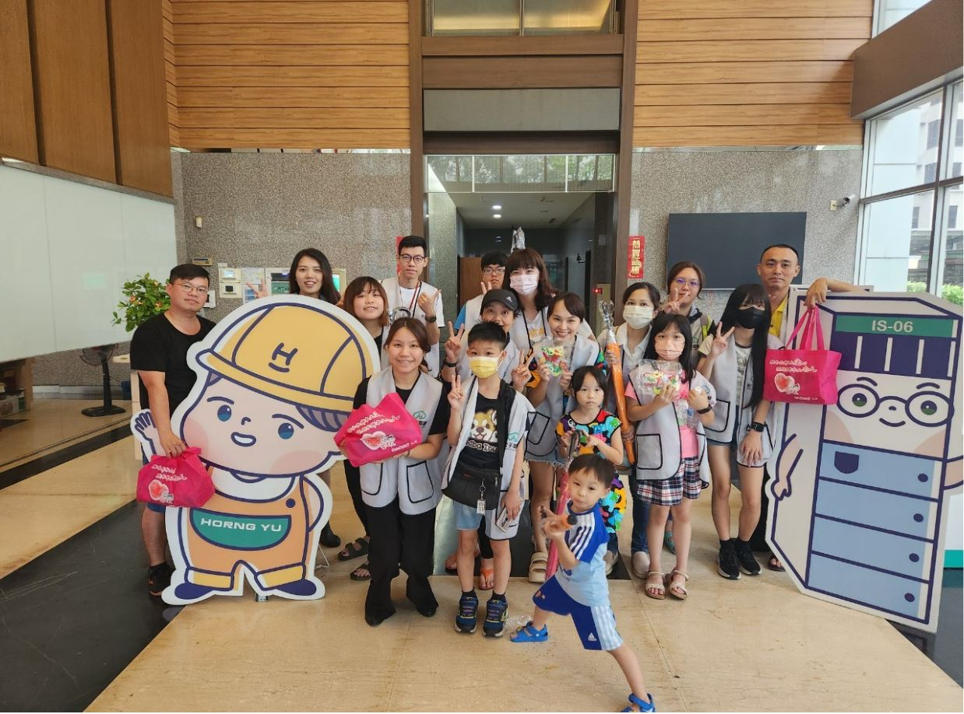
宏于電機與華山基金會配合多年，落實地方與獨老關懷，發送端午禮當然也不能缺席，儘管當天天候不佳，大家依然冒雨分配物資，此次更有同仁全家報名參加，長輩看到我們的到來，臉上皆綻放出燦爛的笑容，我們更能理解獨老的處境與困難，也相信尊重、包容、溝通才能促進社會共融，達到高齡友善，將關愛與溫暖傳遞給更多需要幫助的人，用行動一起讓社會變得更加和諧、美好，宏于電機不只要挺地球永續，更要挺社會永續。
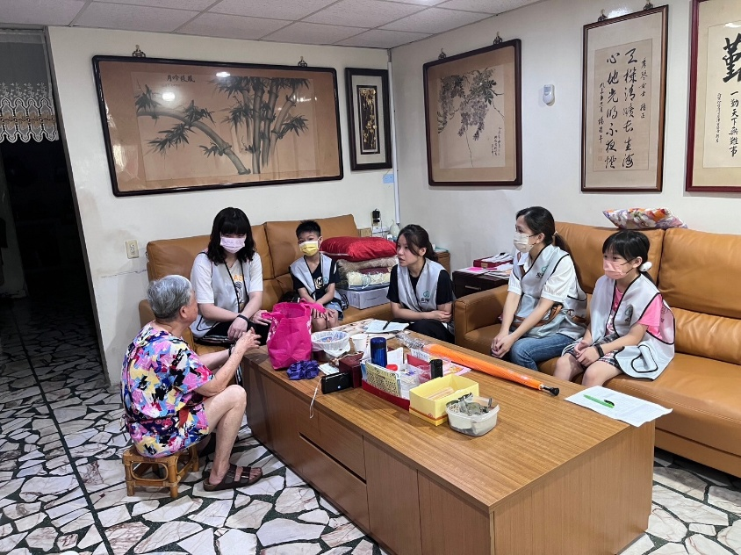

親子同樂慶端午
本年度推出「親子同樂慶端午」，除了介紹端午的由來，更透過屈原投江的結局，引導小朋友認知自己的情緒，現場同仁也分享不同主題的繪本，請家長與小朋友一起閱讀，增加彼此的交流默契，也讓同仁進一步了解孩子內心世界。
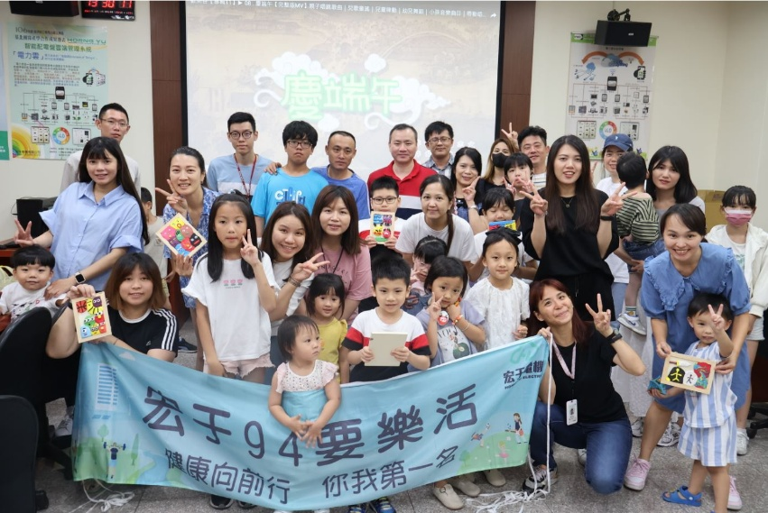
宏于電機定期舉辦多元活動，希望照顧員工之餘，也協助同仁完善家庭價值，維持工作和家庭平衡，透過支持兒童情緒發展和促進家庭關係，凝聚企業向心力，也落實ESG家庭關懷，建立更緊密、融洽的社會。
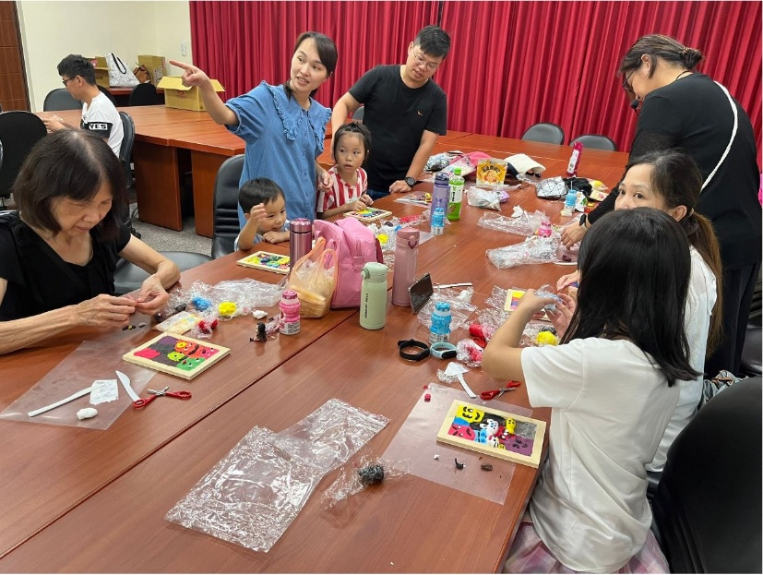

社會環境公益活動
本公司積極參與社會公益與環境保護行動，於本年度推動多項具體活動，包含舉辦二手衣物捐贈、永續蔬食推廣、淨山與淨灘等社會與環境友善活動。透過二手物資循環、綠色飲食倡議與實地清潔行動，號召員工共同投入，提升對資源永續與環境保護的認知與實踐，體現企業公民責任，本年度具體績效包括：
- 3場二手衣物捐贈，169參與人次
- 3場永續蔬食活動， 84參與人次
- 1場淨山，106參與人次
- 1場淨灘，126參與人次
- 合計8場活動
- 485參與人次

二手衣物捐贈活動
永續蔬食活動

守護宏洋 于你一起
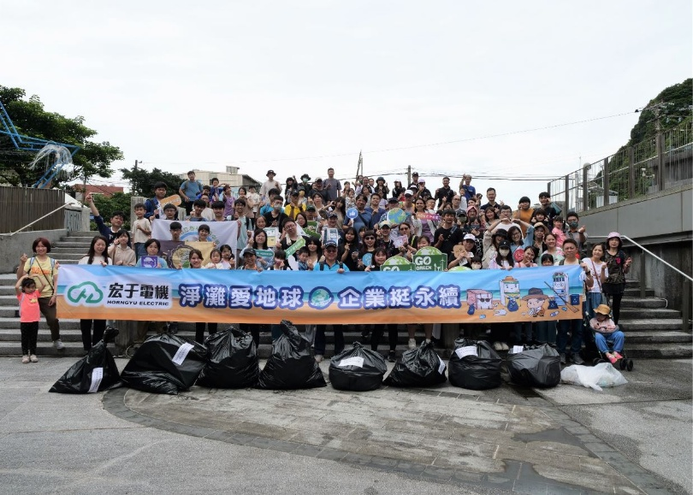
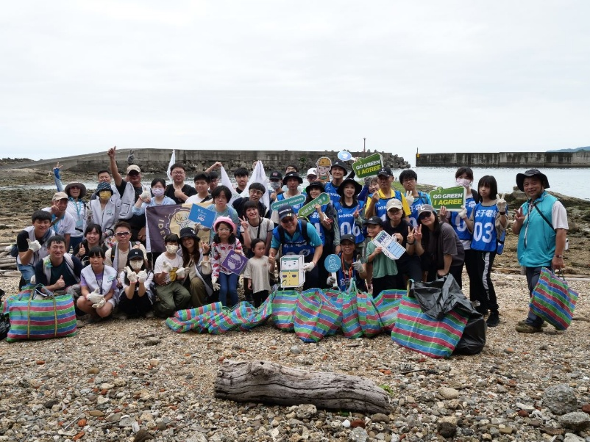
本次活動號召上下游廠商、客戶、同仁夥伴們，共有逾百人參加淨灘活動，在海科館詳細介紹之後，大家了解守護海洋刻不容緩，透過清理海灘上的垃圾和污染物，也更清楚認知人類與大自然循環相扣。
宏于電機深知企業的成長與社會息息相關，因此持續關注弱勢族群、推動社區關懷、參與環境保護等多元公益行動，期望發揮企業正向影響力，回饋社會、共創美好未來。秉持「取之於社會、用之於社會」的精神，公司不僅重視對外的公益參與，也關注員工福祉與共融職場的建構，將社會責任真正融入日常營運與文化之中。宏于電機將持續深化ESG各面向的發展，強化社會參與廣度與深度，邁向永續企業的長遠目標。

環境 Environment

氣候相關財務揭露
氣候相關財務揭露（Task Force on Climate-related Financial Disclosures, TCFD），近年因氣候變遷造成的災害頻仍，宏于為預防由氣候災害造成的財務損失，將導入由國際金融穩定委員會（Financial Stability Board, FSB）於2015 年成立的氣候相關財務揭露小組（TCFD）所擬定的氣候相關財務揭露建議，自願性揭露本公司於氣候相關風險侵襲時，所擬定之因應政策與預防作為，並適當揭露氣候災害所造成之財務影響，在經過妥善氣候調適與災害復原後，找出機會確保獲利，增強本公司氣候韌性，以因應隨之而來的氣候災害。
TCFD 四大核心要素
▼氣候相關財務揭露核心要素
核心要素 | 行動方案
治理 | - 本公司針對氣候變遷議題，定期檢視其對組織內外部營運可能產生之潛在影響。由永續小組主導，結合各相關工作小組，共同執行風險識別與資料蒐集，全面評估氣候變遷所帶來之財務衝擊與營運風險，進而擬定具體之調適與減緩對策，期以有效降低風險，同時掌握潛在之氣候相關機會。  - 宏于持續透過 ESG 永續小組，依據內部永續推動進程及外部環境法規的變化，由ESG永續小組定期進行永續推動策略及方針進行檢討與調整，報告執行進度及氣候變遷相關議題。
策略 | - 本公司已將氣候變遷可能帶來之潛在衝擊納入整體營運規劃中，透過預估風險發生機率與影響程度，制定相應的風險應變與緩解措施。依據各業務類型、風險策略及財務規劃，辨識實體與轉型風險及其潛在機會，並同步建構危機應對機制，以強化整體韌性。  - 本公司參照政府間氣候變化專門委員會IPCC（Intergovernmental Panel on Climate Change） AR5 之轉型與實體情境進行氣候風險之模擬分析；實體風險則考慮極端氣候對全球據點的營運衝擊。
風險管理 | - ESG 永續小組每年定期進行氣候風險辨識與評估，依據各項衝擊程度排序關鍵風險，針對高風險項目進行進一步的情境分析與管理規劃，並納入各單位行動策略。  - 董事會監督及決策， 永續小組進行風險評估與回報，並指導、協調各執行單位執行。
指標  與目標 | - 為降低氣候變遷可能帶來之風險衝擊，本公司訂定明確之管理指標，並建構定期成效追蹤與檢視機制，以強化對氣候風險與機會的掌握，進一步提升組織在氣候變遷情境下的適應能力與營運韌性
氣候相關風險與機會對財務的影響
宏于針對氣候風險與機會之項目進行風險評估，根據衝擊程度與發生機會進行分析排序，將衝擊程度與發生機會分為低、中低、中、中高、高 5 級，鑑別分析出中高風險項目，後續並對此擬訂適當的因應措施，以提升應對氣候變遷風險與機會之韌性。
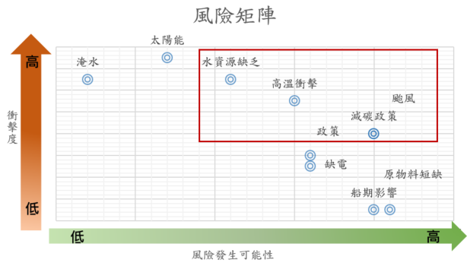
▼氣候相關風險與機會矩陣圖

▼氣候相關風險與機會清單
風險 | 機會
- （立即性）高溫  - （立即性）颱風  - （政策與法規）減碳政策  - （立即性）水資源缺乏 | - （能源來源）太陽能
情境分析說明表 GRI 201-2
風險類型 | 情境 | 情境摘要描述
轉型風險 | IPCC ar5-pcr2.6  （最輕微） | - 2100年，全球平均海平面將上升約0.44公尺  - 2100 年，全球氣溫上升控制在2°C以內，人類能夠有效減少溫室氣體排放，以實現巴黎協定的目標  - 降雨量的變化將取決於地區。例如，一些地區可能會經歷降雨量增加，而另一些地區則可能面臨乾旱加劇的情況。
實體風險 | IPCC-ar5-pcr8.5  （最嚴重） | - 2100 年前全球平均海平面可能上升 0.52 至 0.98 公尺（RCP 8.5）  - 2100 年，全球平均氣溫上升 4°C 至 5°C  - 季風降雨量增強，但分佈更不均，乾旱與洪水交替發生。  - 極端降雨（如超過 200 毫米/天的暴雨）發生頻率上升，威脅都市排水系統與農田灌溉。

風險  類別 | 風險名稱 | 影響說明 | 因應策略
轉型風險（立即性） | 高溫熱浪 | - 生產效率下降：高溫影響員工專注力與體力，降低生產效率，影響產能與交貨時程。  - 人員健康風險及人力資源壓力：高溫環境可能導致員工中暑與健康問題，請假率上升，進而影響人力配置與運營穩定性以及可能降低工廠勞動條件的吸引力，使得製造現場人力招募更加困難。  - 能源成本上升：需額外使用散熱設備與冷氣，提高生產與辦公區的電力消耗，增加營運成本。  - 產品與技術適應性挑戰：部分產品在高溫環境下易變形或影響品質，需投入技術改良與材料升級成本。 | - 提升環境降溫設備：增加生產與辦公區域的散熱設備，如高效能空調、智慧通風系統、隔熱材料，降低作業環境溫度。  - 員工健康保護：提供防暑用品（如降溫毛巾、清涼飲品）、彈性工時安排（如避開高溫時段工作），並開展高溫工作安全教育。  - 降低能源消耗：設置緊急發電機並引入節能技術，如太陽能發電、能源管理系統，以減少高溫期間的電費支出與電力依賴。  - 產品與技術升級：開發耐高溫材料與強化產品設計，確保產品在極端天氣下的穩定性與市場競爭力。
實體風險  （立即性） | 颱風 | - 原物料供應中斷：颱風影響進口物流，導致缺料危機，延長交期，甚至因延誤造成罰款。  - 人力資源影響：颱風期間人員休假或無法上班，影響生產排程與增加額外營運成本；工廠、工地因颱風停工，影響產能，降低營收。  - 廠房與設備損害：強風與大雨可能導致廠房受損、停電或淹水，影響正常運作並增加修繕成本。  - 進銷貨延遲：船運與陸運因颱風受阻，影響供應鏈穩定性，導致生產與出貨受影響。 | - 供應鏈應急計劃：建立原物料供應的緊急預案，增加庫存水平，以降低斷貨風險。  - 強化防災能力：提升廠房與設備的防颱能力，如防水設施與應急電力設備。
轉型風險 | 減碳政策  法律規範 | - 生產流程衝突：為達到減碳目標，現有生產流程需要調整某些高碳排放產品的生產。  - 成本增加：調整生產設備與流程、碳盤查、產品碳足跡測量等將增加直接與間接成本。 | - 引進低碳技術與設備：改造生產流程，引進低碳技術，提升節能設備的使用率。  - 推動綠色供應鏈管理：與低碳供應商合作，優化原材料及零部件的碳排放管理。  - 全員節能減碳培訓：提高員工對節能減碳的認知與實踐，積極推動全公司共同達成減碳目標。  - 加強用能管理與節能措施：實施智能化的能源管理系統，減少無謂的能源消耗，進一步提高能源使用效率。
實體風險  （立即性） | 乾旱/供水資源短缺（水資源缺乏） | - 民生用水不足：影響環境衛生，廚房無法提供飯餐，生活設施停擺。  - 成本上升：水資源短缺導致生產作業中斷，增加生產成本。  - 研發受影響：研究室自動灑水系統無法運行，無法進行測試，增加測試成本與產品交期。  - 供應商運作困難：如水刀加工受限，造成材料短缺，進而影響生產。 | - 建立雨水收集與回收系統：將回收的雨水用於非飲用水用途，如清潔、灌溉等。  - 優化用水管理流程：提升用水效率，減少浪費。

[機會相關影響說明與因應對策]
面向 | 類型 | 影響說明 | 因應策略
能源來源 | 太陽能 | - 轉用低碳燃料（例如：綠電、氫能）可符合全球減碳趨勢，提升企業品牌形象。  - 減少對傳統電力與高峰期用電依賴，降低長期電費、增強廠內用電自給自足。  - 符合可再生能源政策要求，爭取政府補助方案。 | - 建立電力儲能系統，提升太陽能使用效率。  - 建立定期檢修制度，確保發電設備穩定性  - 探索與能源供應商合作，降低設備維修壓力。

[風險管理流程圖]

能源與溫室氣體管理-管理方針 GRI 302、GRI 305
項目 | 說明
能源  與溫室氣體管理 | 管理能源使用與碳排放，推動節能減碳行動，因應氣候變遷與淨零目標。
管理政策 | 內部政策：
管理政策 | ●針對再生能源使用、節水、節能、廢棄物再利用及溫室氣體盤查等項目數據皆訂定相關盤查。
管理政策 | 外部依循：
管理政策 | ●ISO14064-1溫室氣體盤查標準。  ●ISO14067碳足跡查證。
管理承諾 | ●從生產、運輸和能源使用等方面進行改進，採用更節能、低碳的技術和產品，從而減少溫室氣體的排放。  ●建立綠色供應鏈。  ●積極推廣可再生能源的使用。
權責單位 | 董事會/總經理室/營運管理處總務課/各生產單位。
投入資源 | 人員／行動投入：
投入資源 | ●公司治理主管：1人。  ●內部稽核：稽核室1人。  ●ESG永續推行小組：45人。  ●節能減碳目標：總務課3人。  ●現場作業主管：配電盤16人/銅排12人/工程7人。
投入資源 | 費用投入：
投入資源 | 投入約250萬的費用執行ISO14064、ISO14067。
目標 | 2024~2025年短期目標：
目標 | - 完成ISO14064-1溫室氣體盤查及查證。
目標 | 2026~2029年中期目標：
目標 | - 產出永續報告書。  - 建立產品碳足跡。
目標 | 2030年~長期目標：
目標 | - 自置屋頂型太陽能電廠啟動供電。  - 永續經營企業。  - 啟動科學基礎減碳目標。
管理評核機制 | ISO14064-1、ISO14067外部查證。
具體績效 | ●2024年ISO14064-1進行中，預計進行查證。  ●2024年ISO14067進行中，預計進行驗證。
能源管理 GRI 302-1、GRI 302-2
本公司於報導期間之能源使用量為832,100度，約為2,995.56 GJ，主要皆為外購之非再生能源。未來，本公司將持續推動各項節能措施，從生產、運輸及能源使用等面向進行改善，採用更節能、低碳之技術與產品，以降低溫室氣體排放，並逐步邁向能源永續使用之目標。
本公司亦積極推廣可再生能源使用，未來規劃啟動自設屋頂型太陽能電廠供電，進一步落實減碳承諾。
燃料類別 |  | 單位 | 總公司
 |  | 單位 | 2022年 | 2023年 | 2024年
外購的非再生能源 | 電網電力 | 度 | 890,400 | 786,100 | 832,100
外購的非再生能源 | 石油 | 公升 | 0 | 0 | 64461.45
外購的非再生能源 | 天然氣 | GJ | 0 | 0 | 0
外購的非再生能源 | 煤碳 | GJ | 0 | 0 | 0
外購的非再生能源 | 核能 | GJ | 0 | 0 | 0
註：GJ=度數×0.038
內部節能政策推動、溫室氣體管理GRI 305
本公司積極推動節能減碳措施，於內部倡導成本節省與資源有效利用之觀念，實施多項具體作法，包括隨手關燈、空調設備定時下班後關閉、影印紙張再利用、空調溫度合理設定，以及全面汰換為低耗能之LED燈具，以降低整體電力消耗，提升能源使用效率。
2024年本公司首次完成溫室氣體盤查作業，並委由第三方機構進行外部查證，以確保盤查數據之正確性與公信力。依據查證結果，本公司將研擬初步的減排目標，未來將逐步推動改善措施，聚焦排放熱點進行優先處理，相關減碳行動亦將與我國國家減排政策接軌，期以具體行動回應政府政策並善盡企業社會責任。

水資源管理GRI 303
宏于大樓之用水需求主要來自台灣自來水公司，取水用途涵蓋產品生產、辦公區員工生活用水及空調設備運作（如洗手間與冷卻水塔等），無使用地下水或其他替代水源。為實現無排放污染、零環保裁罰及零利害關係人投訴之管理目標，公司持續優化用水設備與管理機制。
2023年取水量為5.27百萬公升，本年度本公司總取水量為 4.12百萬公升，對應全職員工人數 247 人，折算每人年平均用水量約為 0.06 百萬公升。報導期間，公司無因廢污水排放產生任何環保裁罰或違規紀錄，顯示本公司在水資源使用與管理方面已具良好控制成效，並持續致力於水資源效率提升與環境衝擊降低。

廢棄物管理GRI 306
本公司營運過程中未產生有害廢棄物，僅有源自事業活動及員工日常生活所產生之一般事業廢棄物與資源類廢棄物，所有廢棄物均依相關法規分類處理，並委由合格外部清運與回收業者進行清除與後續處理，並依據《廢棄物清理法》及環境部規定完成申報與紀錄。
廢棄物類型主要包括廢紙箱、廢塑膠、金屬類資源回收物及生活垃圾等，皆由合約清運業者定期收運，關於廢棄物管理的措施如以下所示：
- 為落實廢棄物源頭減量與循環再利用，公司除設置資源回收區，亦持續優化作業流程與包裝用材，降低一次性耗材使用。
- 透過教育宣導與實務引導，推動員工於日常作業中實踐垃圾減量與分類，提升資源回收效能。
為有效管理事業廢棄物，透過廢棄物妥善處理聯單與GPS全球衛星功能定位，掌握核實廢棄物之清除處理流向，並不定期安排廢棄物處理廠之訪查稽核，以確保廢棄物皆能妥善處理完成。2024年產生廢棄物總重量共約176.86公噸，包含一般事業廢棄物27.45公噸、事業廢棄物廢銅共146.86 公噸，均為離場並已焚化方式處理，無現場處置之情形，未來將持續強化廢棄物管理流程，落實環境責任。

附錄 Appendix

附錄一 GRI內容索引表
主題 | 揭露項目 | 項目說明 | 章節 | 頁碼 | 備註
GRI 2： 一般揭露 2021
組織及  報導實務 | 2-1 | 組織詳細資訊 | 關於報告書 | 7
組織及  報導實務 | 2-2 | 組織永續報導中  包含的實體 | 關於報告書 | 7
組織及  報導實務 | 2-3 | 報告期間、頻率  及聯絡人 | 關於報告書 | 4
組織及  報導實務 | 2-4 | 資訊重編 | 關於報告書 | 4
組織及  報導實務 | 2-5 | 外部保證/確信 | 關於報告書 | 5
活動  與工作者 | 2-6 | 活動、價值鏈  和其他商業關係 | 公司治理 | 44
活動  與工作者 | 2-7 | 員工 | 社會 | 64
活動  與工作者 | 2-8 | 非員工的工作者 | 社會 | 65
治理 | 2-9 | 治理結構及組成 | 公司治理 | 35
治理 | 2-10 | 最高治理單位的提名與遴選 | 公司治理 | 35
治理 | 2-11 | 最高治理單位的主席 | 公司治理 | 35
治理 | 2-12 | 最高治理單位於監督衝擊管理的角色 | 公司治理 | 36
治理 | 2-13 | 衝擊管理的負責人 | 公司治理 | 36
治理 | 2-14 | 最高治理單位於永續報導的角色 | 公司治理 | 36
治理 | 2-15 | 利益衝突 | 公司治理 | 35
治理 | 2-16 | 溝通關鍵重大事件 | 公司治理 | 35
治理 | 2-17 | 最高治理單位的群體智識 | 公司治理 | 37
治理 | 2-18 | 最高治理單位的績效評估 | 公司治理 | 37
治理 | 2-19 | 薪酬政策 | 公司治理 | 38
治理 | 2-20 | 薪酬決定流程 | 公司治理 | 38
治理 | 2-21 | 年度總薪酬比例 | 公司治理 | 38
策略、政策與實務 | 2-22 | 永續發展策略的聲明 | 經營者聲明 | 6
策略、政策與實務 | 2-23 | 政策承諾 | 誠信經營 | 49
策略、政策與實務 | 2-24 | 納入政策承諾 | 誠信經營 | 49
策略、政策與實務 | 2-25 | 補救負面衝擊的程序 | 誠信經營 | 49
策略、政策與實務 | 2-26 | 尋求建議和提出疑慮的機制 | 誠信經營 | 49
策略、政策與實務 | 2-27 | 法規遵循 | 誠信經營 | 62
策略、政策與實務 | 2-28 | 公協會的會員資格 | 誠信經營 | 45
利害關係人議合 | 2-29 | 利害關係人議合方針 | 誠信經營 | 25
利害關係人議合 | 2-30 | 團體協約 | 誠信經營 | 45
利害關係人議合 | 3-1 | 決定重大主題的流程 | 利害關係人議和 | 28
利害關係人議合 | 3-2 | 重大主題列表 | 利害關係人議和 | 27
利害關係人議合 | 3-3 | 重大主題管理 | 利害關係人議和 | 27

附錄二 重大議題內容索引表
主題 | 揭露項目 | 項目說明 | 章節 | 頁碼 | 備註
GRI 201財務績效-管理方針 |  |  |  | 39
財務績效  （2016） | GRI 201-1 | 組織所產生及分配的  直接經濟價值 | 公司治理 | 41
財務績效  （2016） | GRI 201-2 | 氣候變遷所產生的財務影響  及其它風險與機會 | 環境 | 94
財務績效  （2016） | GRI 201-3 | 確定給付制義務與  其他退休計畫 | 公司治理 | 41
財務績效  （2016） | GRI 201-4 | 取自政府之財務補助 | 公司治理 | 42
公司治理與風險管理-管理方針 |  |  |  | 43
GRI 205、GRI 206 誠信經營及法規遵循-管理方針 |  |  |  | 47
反貪腐  （2016） | GRI 205 -1 | 已進行貪腐風險評估的  營運據點 | 誠信經營 | -
反貪腐  （2016） | GRI 205-2 | 有關反貪腐政策和程序的  溝通及訓練 | 誠信經營 | 48
反貪腐  （2016） | GRI 205-3 | 已確認的貪腐事件  及採取的行動 | 誠信經營 | 48
反競爭行為  （2016） | GRI 206-1 | 反競爭行為、反托拉斯  和壟斷行為的法律行動 | 誠信經營 | 48
創新研發-管理方針 |  |  |  | 50
GRI 418 資訊安全與客戶隱私-管理方針 |  |  |  | 60
資訊安全與  客戶隱私 | GRI 418-1 | 客戶隱私保護  與資料安全 | 誠信經營 | 61
GRI 403 職業健康與安全-管理方針 |  |  |  | 72
職業健康與安全  （2018） | GRI 403-1 | 職業安全衛生管理系統 | 社會 | 74
職業健康與安全  （2018） | GRI 403-2 | 危害辨識、風險評估  及事故調查 | 社會 | 74
職業健康與安全  （2018） | GRI 403-3 | 職業健康服務 | 社會 | 75
職業健康與安全  （2018） | GRI 403-4 | 有關職業安全衛生之工作者參與、諮詢與溝通 | 社會 | 76
職業健康與安全  （2018） | GRI 403-5 | 有關職業安全衛生  之工作者訓練 | 社會 | 74
職業健康與安全  （2018） | GRI 403-6 | 工作者健康促進 | 社會 | 75
職業健康與安全  （2018） | GRI 403-7 | 預防和減緩與業務關係直接相關聯之職業安全衛生的衝擊 | 社會 | 74
職業健康與安全  （2018） | GRI 403-8 | 職業安全衛生管理系統  所涵蓋之工作者 | 社會 | 74
職業健康與安全  （2018） | GRI 403-9 | 職業傷害 | 社會 | 74
職業健康與安全  （2018） | GRI 403-10 | 職業病 | 社會 | 74
GRI 404 員工培訓與訓練-管理方針 |  |  |  | 77
員工培訓與訓練（2016） | GRI 404-1 | 每名員工每年接受訓練的平均時數 | 社會 | 79
員工培訓與訓練（2016） | GRI 404-2 | 提升員工職能及過渡協助方案 | 社會 | 79
員工培訓與訓練（2016） | GRI 404-3 | 定期接受績效及職業發展檢核的員工百分比 | 社會 | 85
GRI 302、GRI 305能源與溫室氣體管理-管理方針 |  |  |  | 99
能源  （2016） | GRI 302-1 | 組織內部的能源消耗量 | 環境 | 100
能源  （2016） | GRI 302-2 | 組織外部的能源消耗量 | 環境 | 100
能源  （2016） | GRI 302-3 | 能源密集度 | 環境 | -
能源  （2016） | GRI 302-4 | 減少能源消耗 | 環境 | - | -
能源  （2016） | GRI 302-5 | 降低產品和服務  的能源需求 | 環境 | -
排放 （2016） | GRI 305-1 | 直接（範疇一）  溫室氣體排放 | 環境 | -
排放 （2016） | GRI 305-2 | 能源間接（範疇二）  溫室氣體排放 | 環境 | -
排放 （2016） | GRI 305-3 | 其它間接（範疇三）  溫室氣體排放 | 環境 | -
排放 （2016） | GRI 305-4 | 溫室氣體排放強度 | 環境 | -
排放 （2016） | GRI 305-5 | 溫室氣體排放減量 | 環境 | 100
排放 （2016） | GRI 305-6 | 臭氧層破壞物質（ODS）  的排放 | 環境 | -
排放 （2016） | GRI 305-7 | 氮氧化物（NOx）  、硫氧化物（SOx），及其它顯著的氣體排放 | 環境 | -

附錄三 自願揭露指標內容索引表
主題 | 揭露項目 | 項目說明 | 章節 | 頁碼 | 備註
採購實務與管理（2016） | GRI 204-1 | 來自當地供應商的  採購支出比例 | 公司治理 | 44
不歧視  （2016） | GRI 406-1 | 歧視事件以及組織採取  的改善行動 | 誠信經營 | 48
勞雇關係  （2016） | GRI 401-1 | 新進員工和離職員工 | 社會 | 67
勞雇關係  （2016） | GRI 401-2 | 提供給全職員工  （不包含臨時或兼職員工）  的福利 | 社會 | 69
勞雇關係  （2016） | GRI 401-3 | 育嬰假 | 社會 | 71
勞資關係  （2016） | GRI 402-1 | 關於營運變化的最短預告期 | 社會 | 71
水與放流水  （2018） | GRI 303-1 | 共享水資源之相互影響 | 環境 | -
水與放流水  （2018） | GRI 303-2 | 與排水相關衝擊的管理 | 環境 | -
水與放流水  （2018） | GRI 303-3 | 取水量 | 環境 | 101
水與放流水  （2018） | GRI 303-4 | 排水量 | 環境 | -
水與放流水  （2018） | GRI 303-5 | 耗水量 | 環境 | -
廢棄物  （2020） | GRI 306-1 | 廢棄物的產生與  廢棄物相關顯著衝擊 | 環境 | -
廢棄物  （2020） | GRI 306-2 | 廢棄物相關顯著衝擊之管理 | 環境 | 102
廢棄物  （2020） | GRI 306-3 | 廢棄物的產生 | 環境 | 102
廢棄物  （2020） | GRI 306-4 | 廢棄物的處置移轉 | 環境 | 102
廢棄物  （2020） | GRI 306-5 | 廢棄物的直接處置 | 環境 | -

附錄四 SASB 對照
1.永續揭露主題及指標
主題 | 指標代碼 | 揭露指標 | 揭露性質 | 單位 | 揭露章節
能源管理 | RT-EE-130a.1 | 消耗的總能源。 | 量化 | GJ | 詳見本報告書-  環境章節
能源管理 | RT-EE-130a.1 | 電網電力的百分比。 | 量化 | % | 無相關事項
能源管理 | RT-EE-130a.1 | 再生能源的百分比。 | 量化 | % | 無相關事項
有害廢棄  物管理 | RT-EE-150a.1 | 有害廢棄物產生量與回收百分比。 | 量化 | 公噸（t）,  百分比（％ ） | 廠內僅有  一般廢棄物
有害廢棄  物管理 | RT-EE-150a.2 | 報導期間的洩露事件次數、總量與補救回收量。 | 量化 | 數量,  公斤（kg） | 無相關事項
產品安全 | RT-EE-250a.1 | 發佈召回的數量與召回的總數量。 | 量化 | 數量 | 無相關事項
產品安全 | RT-EE-250a.2 | 因關於產品安全的法律訴訟而造成的金錢損失總額。 | 量化 | 財務報告 | 無相關事項
產品生命  週期管理 | RT-EE-410a.1 | 含有IEC 62474 列管物質的產品，其營收占總營收之比例。 | 量化 | 按收入計算的  百分比（%） | 無相關事項
產品生命  週期管理 | RT-EE-410a.2 | 產品符合能源效率認證的合格產品，其營收佔該類別產品全部營收之百分比。 | 量化 | 按收入計算的  百分比（%） | 無相關事項
產品生命  週期管理 | RT-EE-410a.3 | 再生能源相關產品及高效率能源產品之總營收。 | 量化 | 財務報表 | 無相關事項
採購 | RT-EE-440a.1 | 說明使用關鍵材料的風險管理。 | 討論與  分析 | 無 | 無相關事項
商業道德 | RT-EE-510a.1 | 說明關於貪腐賄賂和反競爭行為的政策及預防做法。 | 討論與  分析 | 無 | 詳見本報告書-  誠信經營章節
商業道德 | RT-EE-510a.2 | 因貪腐賄賂相關的法律訴訟而造成的財務損失總額。 | 量化 | 財務報表 | 無相關事項
商業道德 | RT-EE-510a.3 | 因反競爭行為相關的法律訴訟而造成的財務損失總額。 | 量化 | 財務報表 | 無相關事項
2.活動指標
主題  指標代碼 | 揭露指標 | 揭露性質 | 單位 | 揭露章節
RT-EE-000.A | 生產數量，按產品類別劃分 | 量化 | 數量 | 未統計
RT-EE-000.B | 員工人數 | 量化 | 數量 | 詳見本報告書-社會章節



